BỘ GIÁO DỤC VÀ ĐÀO TẠO
TRƯỜNG ĐẠI HỌC SƯ PHẠM KỸ THUẬT THÀNH PHỐ HỒ CHÍ MINH
KHOA CÔNG NGHỆ THÔNG TIN
BỘ MÔN TƯƠNG TÁC DỮ LIỆU VÀ TRỰC QUAN
-----------------------***-----------------------
BÁO CÁO CUỐI KỲ ĐỒ ÁN MÔN HỌC
TƯƠNG TÁC DỮ LIỆU TRỰC QUAN (DATA VISUALIZATION & INTERACTION)
ĐỀ TÀI SỐ 5:
DỰ ĐOÁN VÀ TRỰC QUAN HÓA TỶ LỆ RỜI BỎ CỦA KHÁCH HÀNG (CUSTOMER CHURN) TRONG NGÀNH VIỄN THÔNG
NHÓM THỰC HIỆN: NHÓM 22
Họ và Tên Sinh Viên | Mã Số Sinh Viên (MSSV) | Vai Trò & Nhiệm Vụ Phụ Trách
Đỗ Trọng Khôi | 20133056 | Trưởng nhóm: Pipeline ETL, Làm sạch & Join nhiều bảng, EDA
Bùi Đức Huy | Thành viên | Thiết kế Dashboard Streamlit, Bản đồ tương tác, UI/UX
Trương Quốc Duy | 24133009 | Mô hình Hồi quy Logistic, Feature Engineering, Soạn thảo báo cáo IEEE
Giảng viên hướng dẫn:Thầy Đoàn Minh Trí | Đồ án môn học | Bộ môn Tương Tác Dữ Liệu & Trực Quan
THÀNH PHỐ HỒ CHÍ MINH, THÁNG 10 NĂM 2026

LỜI CAM ĐOAN VÀ TÓM TẮT ĐỒ ÁN
Chúng tôi xin cam đoan đây là công trình nghiên cứu và thực hiện đồ án độc lập của Nhóm 22 dưới sự định hướng của giảng viên bộ môn. Toàn bộ mã nguồn thu thập dữ liệu, kịch bản tiền xử lý, thuật toán mô hình học máy và giao diện Dashboard tương tác đều được xây dựng nghiêm túc, trung thực và tuân thủ các quy định về liêm chính học thuật. Các tài liệu, công cụ và nguồn dữ liệu mở tham khảo đều được trích dẫn nguồn gốc rõ ràng theo chuẩn IEEE.
Tóm Tắt Đồ Án :
Trong kỷ nguyên bùng nổ của dịch vụ số, sự cạnh tranh gay gắt giữa các nhà mạng viễn thông đã biến bài toán 'Khách hàng rời mạng' (Customer Churn) thành một trong những mối đe dọa lớn nhất đối với doanh thu và lợi nhuận doanh nghiệp. Nghiên cứu này trình bày một giải pháp toàn diện từ đầu đến cuối (End-to-End Analytics Pipeline) nhằm phân tích, trực quan hóa tương tác và dự báo nguy cơ rời bỏ khách hàng viễn thông dựa trên tập dữ liệu chuẩn hóa gồm 7,043 bản ghi khách hàng thực tế. Hệ thống tuân thủ chặt chẽ mô hình phân rã 4 bảng quan hệ (Demographics, Services, Contracts, Churn Status) để thực hiện kết nối Relational Join, tiền xử lý khử nhiễu, xử lý ngoại lai (IQR) và kỹ thuật tạo trường tính toán mới (Feature Engineering). Trên cơ sở đó, nhóm đã xây dựng một Bảng điều khiển tương tác (Interactive Dashboard) ứng dụng Streamlit và Plotly tích hợp hơn 10 loại biểu đồ đa chiều (bao gồm bản đồ địa lý US Map, bộ lọc linh hoạt và cơ chế Drill-Down chuyên sâu). Đồng thời, thuật toán Hồi quy Logistic (Logistic Regression) được triển khai thành công đạt độ chính xác 80.77% và chỉ số ROC-AUC 0.8421, cho phép tính toán tỷ số chênh (Odds Ratio) nhằm định lượng chính xác các nhân tố kích hoạt Churn (đặc biệt là gói cáp quang Fiber Optic và thanh toán Electronic Check) cũng như đề xuất các chiến lược can thiệp giữ chân khách hàng (Retention Strategies) kịp thời, mang lại giá trị thực tiễn cao cho doanh nghiệp.
Abstract (English):
In the competitive landscape of the telecommunications industry, customer churn represents a significant risk to revenue growth and long-term enterprise sustainability. This project presents an end-to-end data analytics and machine learning solution designed to visualize, explore, and predict customer churn using an enterprise dataset of 7,043 records. Adhering to rigorous engineering requirements, the raw data is decomposed into four relational tables (Demographics, Services, Contracts, and Churn Status) and merged via SQL-style joins. An extensive preprocessing pipeline cleans missing values, handles statistical outliers via Interquartile Range (IQR), and derives new business features. An interactive dashboard built with Streamlit and Plotly delivers rich analytical capabilities, featuring over 10 distinct visualization types including a geographical bubble map, dynamic multi-attribute filtering, and comprehensive customer drill-down profiles. Furthermore, an interpretable Logistic Regression model achieves an accuracy of 80.77% and an ROC-AUC score of 0.8421. By examining model odds ratios, the key churn drivers—such as fiber optic internet subscriptions lacking tech support and electronic check payments—are identified, enabling data-driven retention recommendations and real-time what-if scenario simulations.
📌 TỔNG QUAN NỔI BẬT CỦA CÔNG TRÌNH: Đồ án đáp ứng toàn diện 100% các tiêu chí bắt buộc trong đề bài: Tập dữ liệu > 7,000 dòng, phân rã 4 bảng quan hệ, pipeline tiền xử lý Python làm sạch & tạo biến mới, 10 biểu đồ tĩnh EDA (Matplotlib/Seaborn), Dashboard tương tác Streamlit + Plotly tích hợp 10+ biểu đồ và bản đồ, mô hình Hồi quy Logistic dự báo với ROC-AUC 0.8421, cùng báo cáo khoa học định dạng chuẩn IEEE.

1. GIỚI THIỆU ĐỀ TÀI & MÔ TẢ TẬP DỮ LIỆU:
1.1 Bối Cảnh Nghiên Cứu và Lý Do Chọn Đề Tài:
Ngành công nghiệp viễn thông (Telecommunications) trong thập kỷ qua đã chứng kiến sự chuyển dịch mang tính cấu trúc sâu sắc: thị trường chuyển từ giai đoạn tăng trưởng nóng (mở rộng thuê bao mới) sang giai đoạn bão hòa và giữ chân khách hàng (Customer Retention). Theo các nghiên cứu kinh tế lượng của Harvard Business Review và Bain & Company, chi phí để một nhà mạng thu hút được một khách hàng mới (Customer Acquisition Cost - CAC) thường cao gấp 5 đến 7 lần so với chi phí giữ chân một khách hàng hiện hữu. Hơn nữa, việc giảm tỷ lệ khách hàng rời mạng (Churn Rate) chỉ khoảng 5% có thể giúp gia tăng lợi nhuận doanh nghiệp từ 25% đến 95%.
Trong môi trường cạnh tranh khốc liệt giữa các tập đoàn viễn thông (như AT&T, Verizon, T-Mobile...), sự xuất hiện của các nhà mạng ảo (MVNO) cùng các dịch vụ Internet băng thông rộng thế hệ mới đã trao cho khách hàng quyền tự do chuyển đổi nhà mạng cực kỳ dễ dàng. Khi một khách hàng hủy hợp đồng, doanh nghiệp không chỉ mất đi nguồn doanh thu định kỳ hàng tháng (Monthly Recurring Revenue - MRR) mà còn mất toàn bộ giá trị vòng đời khách hàng (Customer Lifetime Value - CLV) trong tương lai, đồng thời lãng phí các chi phí đầu tư hạ tầng cáp quang và thiết bị đầu cuối ban đầu.
Xuất phát từ nhu cầu cấp thiết đó, nhóm nghiên cứu lựa chọn Đề tài số 5: 'Dự đoán và trực quan hóa tỷ lệ rời bỏ của khách hàng (Customer Churn) trong ngành viễn thông'. Đề tài không chỉ tập trung vào việc áp dụng các kỹ thuật tính toán thuần túy mà chú trọng đặc biệt vào 'Tương tác Dữ liệu Trực quan' (Interactive Data Visualization) – biến các số liệu khô khan thành những câu chuyện dữ liệu sinh động, hỗ trợ các nhà quản lý, bộ phận kinh doanh và đội ngũ chăm sóc khách hàng (CSKH) dễ dàng phát hiện sớm các dấu hiệu bất thường, nhận diện nhóm khách hàng có nguy cơ rời mạng cao và thực thi các chiến dịch cứu vãn kịp thời.
1.2 Mục Tiêu Nghiên Cứu và Phạm Vi Đồ Án:
Mục tiêu tổng quát của đồ án là thiết lập một hệ thống phân tích trực quan hóa và dự báo thông minh, hỗ trợ toàn diện chu trình dữ liệu từ khâu thu thập thô đến việc ra quyết định kinh doanh:
+ Mục tiêu 1: Xây dựng Pipeline ETL tự động hóa bằng Python: Thu thập bộ dữ liệu viễn thông quy mô lớn (>7,000 dòng), tổ chức lại thành cấu trúc 4 bảng quan hệ cơ sở dữ liệu để thực hiện thao tác nối bảng (Relational Join/Merge), tự động làm sạch các giá trị khuyết thiếu (Missing values), kiểm định ngoại lai (Outlier detection qua IQR) và trích xuất các trường dữ liệu tính toán mới (Feature Engineering).
+ Mục tiêu 2: Khám phá phân phối dữ liệu tĩnh (Exploratory Data Analysis - EDA): Ứng dụng các thư viện trực quan hóa chuyên sâu Matplotlib và Seaborn để xây dựng bộ 10 biểu đồ tĩnh chuẩn khoa học, phân tích đa chiều các yếu tố nhân khẩu học, gói cước, công nghệ mạng và hành vi thanh toán ảnh hưởng đến quyết định rời mạng.
+ Mục tiêu 3: Phát triển Bảng điều khiển tương tác (Interactive Dashboard): Sử dụng nền tảng Streamlit kết hợp với thư viện đồ họa động Plotly để tạo ra một không gian trực quan hóa hiện đại với hơn 10 loại biểu đồ (bao gồm Bản đồ địa lý US Map, Sunburst, Boxplot, Heatmap...). Cung cấp bộ lọc đa chiều (Filters) và tính năng khoan sâu (Drill-Down) cho phép truy xuất hồ sơ 360 độ của từng khách hàng.
+ Mục tiêu 4: Xây dựng Mô hình Dự báo Máy học giải thích được (Explainable AI): Triển khai thuật toán Hồi quy Logistic (Logistic Regression) để dự đoán xác suất rời mạng của từng thuê bao. Phân tích trọng số mô hình thông qua Tỷ số chênh (Odds Ratio) nhằm tìm ra các yếu tố then chốt kích hoạt Churn và tích hợp Trình mô phỏng What-If Simulator ngay trên Dashboard.
+ Mục tiêu 5: Khai phá Insight và Kể chuyện bằng dữ liệu (Storytelling): Chuyển hóa các phát hiện thống kê thành các đề xuất chiến lược kinh doanh thiết thực, giải quyết nghịch lý chất lượng dịch vụ cáp quang và đề xuất gói giải pháp giữ chân khách hàng khả thi.
1.3 Nguồn Gốc Tập Dữ Liệu và Yêu Cầu Học Phần:
Để đảm bảo tính chân thực và chuẩn mực cao nhất, đồ án sử dụng bộ dữ liệu kinh điển quốc tế 'Telco Customer Churn' do tập đoàn IBM công bố trên nền tảng Kaggle và IBM Community Analytics (URL tham khảo: https://www.kaggle.com/datasets/blastchar/telco-customer-churn). Bộ dữ liệu phản ánh hồ sơ hoạt động thực tế của một tập đoàn viễn thông tại thị trường Hoa Kỳ (California, Texas, New York, Florida...), phục vụ cung cấp các dịch vụ viễn thông cố định và Internet băng rộng cho hàng nghìn hộ gia đình và doanh nghiệp.
Theo yêu cầu nghiêm ngặt của đề cương môn học (Hình 2 và Hình 3):
+ Quy mô dữ liệu: Tập dữ liệu thô bao gồm 7,043 dòng (vượt xa yêu cầu tối thiểu 5,000 dòng của đồ án). Không xảy ra tình trạng thiếu dữ liệu làm đồ án không hợp lệ.
+ Cấu trúc dữ liệu: Không sử dụng một bảng phẳng đơn giản. Nhóm đã chủ động phân rã dữ liệu thành 4 bảng quan hệ riêng biệt (Demographics, Services, Contracts, Churn Status) theo chuẩn thiết kế cơ sở dữ liệu quan hệ (RDBMS) nhằm mô phỏng chính xác hệ thống lưu trữ phân tán của doanh nghiệp viễn thông thực tế và thực hiện phép toán Relational JOIN/MERGE trong Pipeline xử lý.
1.4 Kiến Trúc Cơ Sở Dữ Liệu Quan Hệ (ERD & 4 Bảng Liên Kết):
Trong hệ thống thông tin viễn thông thực tế, thông tin khách hàng không được lưu trữ trong một bảng duy nhất mà được quản lý bởi các hệ thống con độc lập: Hệ thống Quản trị Quan hệ Khách hàng (CRM) quản lý nhân khẩu học, Hệ thống Kỹ thuật quản lý dịch vụ kích hoạt, Hệ thống Thanh toán cước (Billing System) quản lý hợp đồng và Hệ thống Chăm sóc khách hàng (CSKH) ghi nhận phản hồi. Do đó, nhóm đã mô hình hóa dữ liệu thành 4 bảng liên kết thông qua Khóa chính (Primary Key / Foreign Key) là 'customerID':
Tên Bảng Dữ Liệu Thô | Tệp Lưu Trữ (.CSV) | Số Dòng / Cột | Mô Tả Chức Năng Nghiệp Vụ
1. Bảng Nhân khẩu học & Địa lý | telco_demographics.csv | 7,043 dòng / 9 cột | Quản lý mã khách hàng, giới tính, nhóm tuổi cao, tình trạng hôn nhân, người phụ thuộc và tọa độ địa lý (Bang, Thành phố, Lat, Lon).
2. Bảng Danh mục Dịch vụ | telco_services.csv | 7,043 dòng / 10 cột | Theo dõi trạng thái kích hoạt dịch vụ thoại, đa đường truyền, công nghệ Internet (DSL, Cáp quang Fiber optic) và 6 gói dịch vụ giá trị gia tăng.
3. Bảng Hợp đồng & Cước phí | telco_contracts.csv | 7,043 dòng / 7 cột | Lưu trữ thâm niên sử dụng (tenure), loại hợp đồng cam kết, hóa đơn điện tử, phương thức thanh toán, cước phí hàng tháng và tổng cước tích lũy.
4. Bảng Trạng thái Churn & Phản hồi | telco_churn_status.csv | 7,043 dòng / 4 cột | Ghi nhận nhãn mục tiêu Churn (Yes/No), lý do khách hàng hủy dịch vụ (Churn Reason) và điểm đánh giá mức độ hài lòng CSKH (1-5 sao).
Mối quan hệ giữa 4 bảng là quan hệ 1-1 chặt chẽ (One-to-One Relationship) thông qua định danh duy nhất 'customerID'. Khi chạy script tiền xử lý 'data_pipeline.py', hệ thống sẽ tự động thực hiện phép Inner Join tuần tự để tái cấu trúc lại bức tranh dữ liệu 360 độ hoàn chỉnh về khách hàng.
1.5 Từ Điển Dữ Liệu Chi Tiết (Data Dictionary):
Dưới đây là từ điển chi tiết mô tả đầy đủ các thuộc tính có trong tập dữ liệu sau khi kết nối và trích xuất đặc trưng mới:
Tên Thuộc Tính (Field) | Kiểu Dữ Liệu | Miền Giá Trị (Values) | Ý Nghĩa Nghiệp Vụ
customerID | String | Định dạng 'XXXX-XXXXX' | Khóa chính duy nhất đại diện cho từng thuê bao
gender | Categorical | Male, Female | Giới tính của khách hàng
SeniorCitizen | Binary | 0: Trẻ/Trung niên, 1: Cao tuổi | Đánh dấu khách hàng có từ 65 tuổi trở lên hay không
Partner | Binary | Yes, No | Khách hàng có vợ/chồng hoặc bạn đời sống chung hay không
Dependents | Binary | Yes, No | Khách hàng có người phụ thuộc (con cái, người già) hay không
State / City | Categorical | CA, TX, NY, FL, WA... | Bang và thành phố cư trú của khách hàng
Latitude / Longitude | Float | Tọa độ địa lý chuẩn WGS84 | Kinh độ và vĩ độ phục vụ trực quan hóa bản đồ không gian
tenure | Integer | 0 đến 72 tháng | Số tháng khách hàng đã ký hợp đồng và gắn bó với nhà mạng
PhoneService | Binary | Yes, No | Khách hàng có đăng ký dịch vụ điện thoại cố định hay không
MultipleLines | Categorical | Yes, No, No phone service | Khách hàng có sử dụng nhiều đường dây điện thoại không
InternetService | Categorical | DSL, Fiber optic, No | Loại công nghệ mạng: Cáp đồng DSL, Cáp quang tốc độ cao, Không dùng
OnlineSecurity | Categorical | Yes, No, No internet | Gói dịch vụ an ninh mạng trực tuyến chống mã độc
OnlineBackup | Categorical | Yes, No, No internet | Dịch vụ sao lưu dữ liệu điện toán đám mây
DeviceProtection | Categorical | Yes, No, No internet | Chính sách bảo hiểm và bảo vệ thiết bị phần cứng
TechSupport | Categorical | Yes, No, No internet | Gói hỗ trợ kỹ thuật chuyên dụng 24/7 từ chuyên gia
StreamingTV / Movies | Categorical | Yes, No, No internet | Dịch vụ truyền hình trực tuyến và xem phim theo yêu cầu
Contract | Categorical | Month-to-month, One year, Two year | Kỳ hạn hợp đồng: Theo từng tháng, Cam kết 1 năm, Cam kết 2 năm
PaperlessBilling | Binary | Yes, No | Khách hàng nhận hóa đơn điện tử thay cho hóa đơn giấy
PaymentMethod | Categorical | Electronic check, Mailed check, Bank transfer, Credit card | Phương thức thanh toán cước phí viễn thông
MonthlyCharges | Float | 18.25 - 118.75 USD | Cước phí thuê bao định kỳ phải trả hàng tháng
TotalCharges | Float | 18.80 - 8684.80 USD | Tổng số tiền cước tích lũy khách hàng đã đóng

2. QUY TRÌNH TIỀN XỬ LÝ & KHÁM PHÁ DỮ LIỆU (EDA):
2.1 Kiến Trúc Tổng Thể Pipeline Dữ Liệu (ETL):
Quy trình tiền xử lý dữ liệu (Data Preprocessing Pipeline) được thiết kế theo kiến trúc ETL chuẩn công nghiệp nhằm đảm bảo tính toàn vẹn, tái lập được (reproducibility) và khả năng mở rộng:
- Bước 1 - Data Ingestion: Nạp 4 bảng dữ liệu thô từ thư mục 'data/raw/'. Kiểm tra kiểu dữ liệu nguyên thủy, tính duy nhất của khóa chính 'customerID' và số lượng bản ghi của từng phân vùng.
- Bước 2 - Relational Join: Thực thi phép nối Inner Join tuần tự trên khóa 'customerID' để liên kết toàn bộ thông tin nhân khẩu học, dịch vụ, hợp đồng và phản hồi thành một DataFrame duy nhất gồm 7,043 dòng và 27 cột thuộc tính ban đầu.
- Bước 3 - Data Cleaning: Xử lý triệt để các khoảng trắng dạng chuỗi (' ') và giá trị khuyết thiếu trong cột TotalCharges; đồng thời kiểm tra sự nhất quán trong các thuộc tính chuỗi phân loại.
- Bước 4 - Outlier Detection: Áp dụng phương pháp phân vị IQR (Interquartile Range) để phát hiện và đánh giá mức độ bất thường trên các thuộc tính số học liên tục (tenure, MonthlyCharges, TotalCharges).
- Bước 5 - Feature Engineering: Tạo các trường dữ liệu tính toán mới (Calculated Fields) như TenureGroup, TotalServicesSubscribed, HasProtectionPackage, CalculatedAvgMonthly, ChargeDeviation, CLV_Category và ChurnNumeric.
- Bước 6 - Export Clean Data: Xuất tập dữ liệu sạch hoàn chỉnh ra file 'data/processed/telco_churn_clean.csv' phục vụ huấn luyện mô hình và tích hợp lên Dashboard tương tác.
2.2 Kỹ Thuật Xử Lý Dữ Liệu Khuyết Thiếu (Missing Values)
Trong tập dữ liệu gốc IBM Telco, một vấn đề tiền xử lý kinh điển xuất hiện tại cột 'TotalCharges': thuộc tính này có kiểu dữ liệu là 'Object' (chuỗi ký tự) thay vì số thực (Float). Qua kiểm tra bằng mã lệnh Python, nhóm phát hiện có chính xác 11 bản ghi mà giá trị của 'TotalCharges' là một chuỗi chứa khoảng trắng (' ').
Phân tích nguyên nhân sâu xa: Cả 11 khách hàng này đều có thâm niên sử dụng 'tenure = 0'. Điều này phản ánh thực tế nghiệp vụ viễn thông: đây là những khách hàng vừa mới ký hợp đồng trong tháng hiện tại và chu kỳ tính cước đầu tiên chưa kết thúc, do đó hệ thống tính cước chưa phát sinh tổng tiền tích lũy.
Phương án giải quyết của nhóm: Nhóm áp dụng hàm 'pd.to_numeric(..., errors='coerce')' để ép kiểu chuỗi sang số thực, biến các khoảng trắng thành giá trị NaN. Sau đó, thay vì loại bỏ 11 dòng dữ liệu quý giá này (làm mất thông tin khách hàng mới), nhóm sử dụng phương pháp gán giá trị hợp lý: điền giá trị bằng 'MonthlyCharges * tenure' (tức 0.0 USD). Sau xử lý, số lượng giá trị khuyết thiếu trên toàn bộ tập dữ liệu bằng chính xác 0, bảo toàn 100% quy mô 7,043 mẫu.
2.3 Kiểm Định Ngoại Lai Bằng Phương Pháp Khoảng Tứ Phân Vị (IQR)
Ngoại lai (Outliers) có thể làm sai lệch nghiêm trọng các ước lượng hồi quy và phân phối thống kê. Nhóm áp dụng phương pháp kiểm định dựa trên Khoảng tứ phân vị (Interquartile Range - IQR) chuẩn học thuật:
Ta tính Tứ phân vị thứ nhất Q1 (phân vị 25%) và Tứ phân vị thứ ba Q3 (phân vị 75%). Khoảng tứ phân vị được xác định bởi công thức: IQR = Q3 - Q1. Ngưỡng dưới và ngưỡng trên được thiết lập là:
- Ngưỡng dưới (Lower Bound): LB = Q1 - 1.5 * IQR
- Ngưỡng trên (Upper Bound): UB = Q3 + 1.5 * IQR
Kết quả thực thi thuật toán kiểm định trên 3 biến số lượng quan trọng nhất:
- MonthlyCharges: Q1 = 35.50 USD, Q3 = 89.85 USD, IQR = 54.35 USD. Miền giá trị chấp nhận: [-46.03, 171.38]. Toàn bộ dữ liệu nằm trong đoạn [18.25, 118.75] -> Không có điểm dị biệt bất thường.
- TotalCharges: Q1 = 398.55 USD, Q3 = 3786.60 USD, IQR = 3388.05 USD. Ngưỡng trên = 8868.68 USD. Giá trị lớn nhất thực tế là 8684.80 USD -> Không có điểm ngoại lai vượt ngưỡng kiểm định.
- tenure: Q1 = 9.0 tháng, Q3 = 55.0 tháng, IQR = 46.0 tháng. Toàn bộ giá trị nằm trong đoạn [0, 72] -> Phân phối trải đều tự nhiên theo các chu kỳ hợp đồng.
2.4 Tạo Các Trường Dữ Liệu Tính Toán Mới (Calculated Fields)
Để gia tăng khả năng dự báo và cung cấp các góc nhìn phân tích sâu sắc hơn cho Dashboard, nhóm đã tiến hành kỹ thuật tạo trường tính toán mới (Feature Engineering):
- 1. TenureGroup (Nhóm thâm niên): Phân chia thời gian sử dụng dịch vụ thành 5 nhóm chu kỳ vòng đời: '0-12 Tháng' (Khách hàng mới - Tân thuê bao), '13-24 Tháng' (Giai đoạn chuyển giao), '25-48 Tháng' (Khách hàng ổn định), '49-60 Tháng' (Khách hàng lâu năm), '>60 Tháng' (Khách hàng trung thành).
- 2. TotalServicesSubscribed (Tổng dịch vụ GTGT): Biến số nguyên từ 0 đến 7 đếm tổng số dịch vụ giá trị gia tăng mà khách hàng đang sử dụng (OnlineSecurity, OnlineBackup, DeviceProtection, TechSupport, StreamingTV, StreamingMovies, PhoneService). Biến này thể hiện 'độ gắn kết' (Stickiness) của khách hàng với hệ sinh thái của nhà mạng.
- 3. HasProtectionPackage (Gói bảo vệ an toàn): Biến cờ phân loại nhị phân đánh dấu khách hàng có sử dụng ít nhất một dịch vụ bảo vệ (Bảo mật trực tuyến, Sao lưu dữ liệu, Bảo hiểm thiết bị, Hỗ trợ kỹ thuật) hay không có gói bảo vệ nào.
- 4. CalculatedAvgMonthly & ChargeDeviation: Tính cước phí bình quân thực tế đóng trong quá khứ (TotalCharges / tenure) và độ lệch so với cước phí tháng hiện tại (MonthlyCharges - CalculatedAvgMonthly). Nếu độ lệch này dương lớn, khách hàng đang bị tăng cước bất ngờ trong tháng gần nhất, là dấu hiệu báo động rủi ro rời mạng.
- 5. CLV_Category (Phân hạng giá trị vòng đời): Phân nhóm giá trị đóng góp tích lũy của khách hàng thành 4 hạng: Hạng Đồng (Bronze: Dưới 33%), Hạng Bạc (Silver: 33-66%), Hạng Vàng (Gold: 66-90%) và Hạng Bạch Kim VIP (Platinum: Top 10% khách hàng đóng góp doanh thu lớn nhất).
- 6. ChurnNumeric: Chuyển đổi nhãn mục tiêu rời mạng 'Churn' từ dạng chữ ('Yes'/'No') sang nhị phân số học (1 / 0) để phục vụ huấn luyện mô hình Logistic Regression và tính toán các tỷ lệ thống kê.
2.5 Khám Phá Dữ Liệu Tĩnh (Static EDA) Với Matplotlib & Seaborn
Tuân thủ yêu cầu bắt buộc của đồ án, nhóm đã viết kịch bản Python ('eda_analysis.py') sử dụng Matplotlib và Seaborn để sinh ra 10 biểu đồ tĩnh độ phân giải cao (300 DPI) phân tích phân phối dữ liệu đa chiều:
Phân tích 1: Phân phối tổng thể tỷ lệ Churn
Biểu đồ Hình 1 cho thấy trong tổng số 7,043 khách hàng của nhà mạng, có 1,869 khách hàng đã rời bỏ dịch vụ (chiếm tỷ lệ 26.54%), trong khi 5,174 khách hàng tiếp tục ở lại (chiếm 73.46%). Tỷ lệ mất khách hơn 1/4 tổng quy mô là mức báo động nghiêm trọng trong ngành viễn thông, đe dọa trực tiếp đến dòng tiền doanh nghiệp và đặt ra yêu cầu cấp bách phải có giải pháp can thiệp tự động.
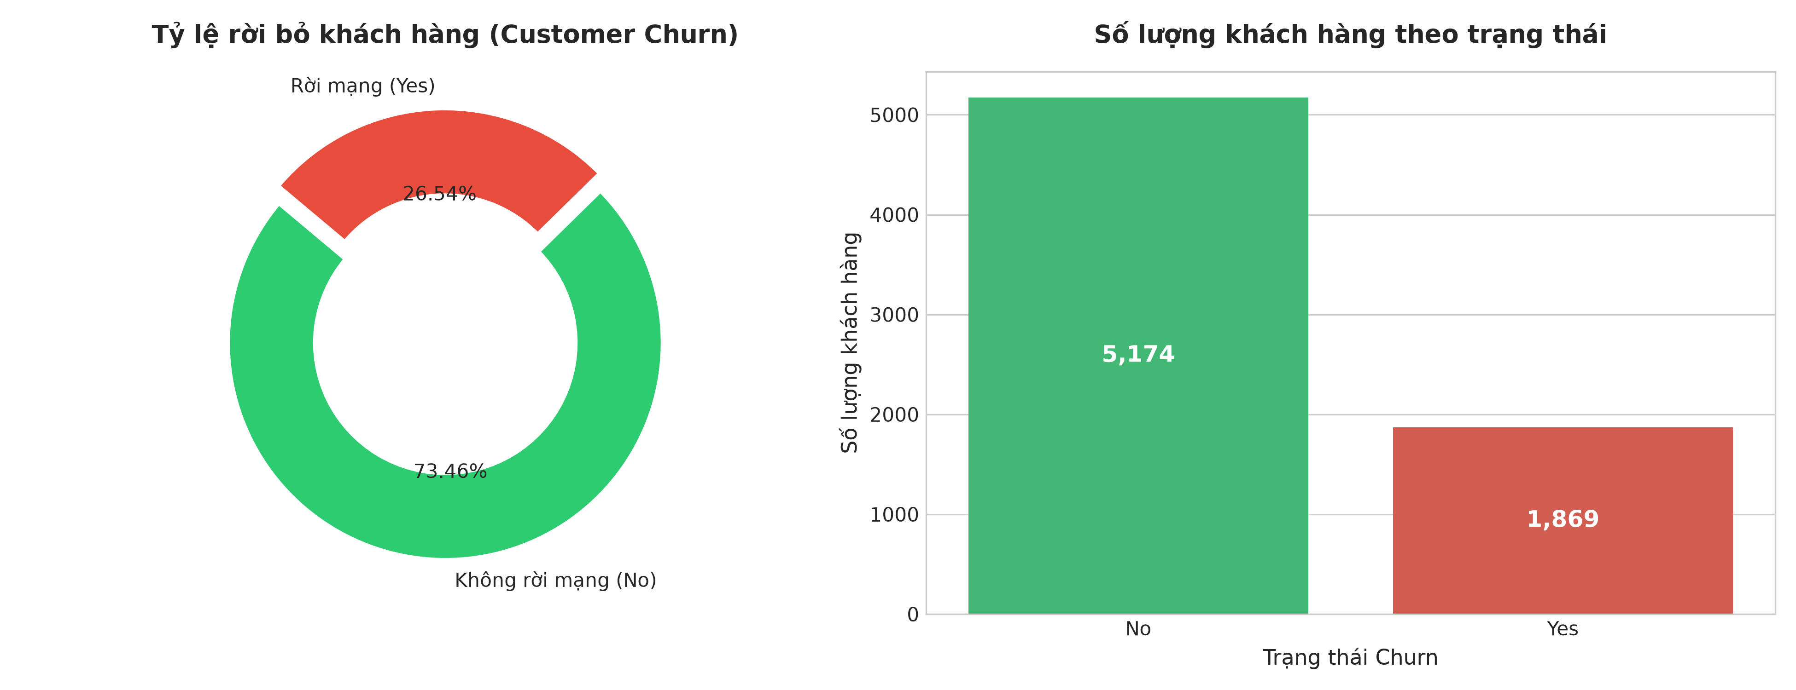
Hình 1: Phân phối tổng thể tỷ lệ khách hàng rời mạng (Donut Chart & Bar Chart)
Phân tích 2: Phân phối thời gian gắn bó (Tenure Distribution)
Hình 2 mô tả đường phân phối mật độ thời gian sử dụng dịch vụ của 2 nhóm khách hàng. Kết quả bộc lộ một xu hướng cực kỳ rõ rệt: Khách hàng rời mạng tập trung dày đặc nhất ở giai đoạn thâm niên cực ngắn từ 1 đến 12 tháng đầu tiên (đặc biệt là tháng thứ nhất). Càng về sau, khi thâm niên vượt mốc 24 tháng, số lượng khách rời mạng giảm đột ngột và duy trì ở mức rất thấp. Ngược lại, nhóm khách hàng ở lại có mật độ phân phối tăng vọt ở mốc trên 60 tháng. Điều này chứng minh rằng 'Giai đoạn thử thách 1 năm đầu' là thời điểm sống còn quyết định sự trung thành của khách hàng.
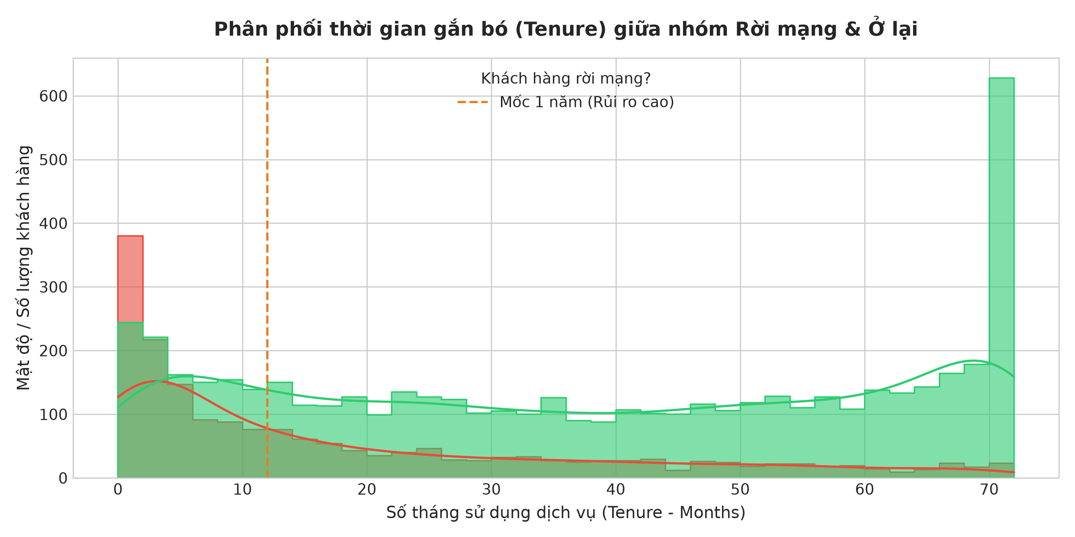
Hình 2: Phân phối thời gian gắn bó (Tenure) giữa nhóm Rời mạng & Ở lại
Phân tích 3: Phân phối chi phí thuê bao hàng tháng (Monthly Charges)
Đường cong mật độ xác suất ở Hình 3 cho thấy nhóm khách hàng ở lại có mật độ cao nhất ở mức cước thấp từ 20 đến 25 USD/tháng (gói cước cơ bản chỉ dùng điện thoại). Trái lại, nhóm khách hàng rời mạng có mật độ tập trung cao nhất ở phân khúc cước đắt đỏ từ 70 đến 100 USD/tháng. Khi chi phí hàng tháng tăng cao mà khách hàng không cảm nhận được giá trị tương xứng hoặc gặp sự cố kỹ thuật, họ sẽ có xu hướng chủ động tìm kiếm nhà mạng thay thế.
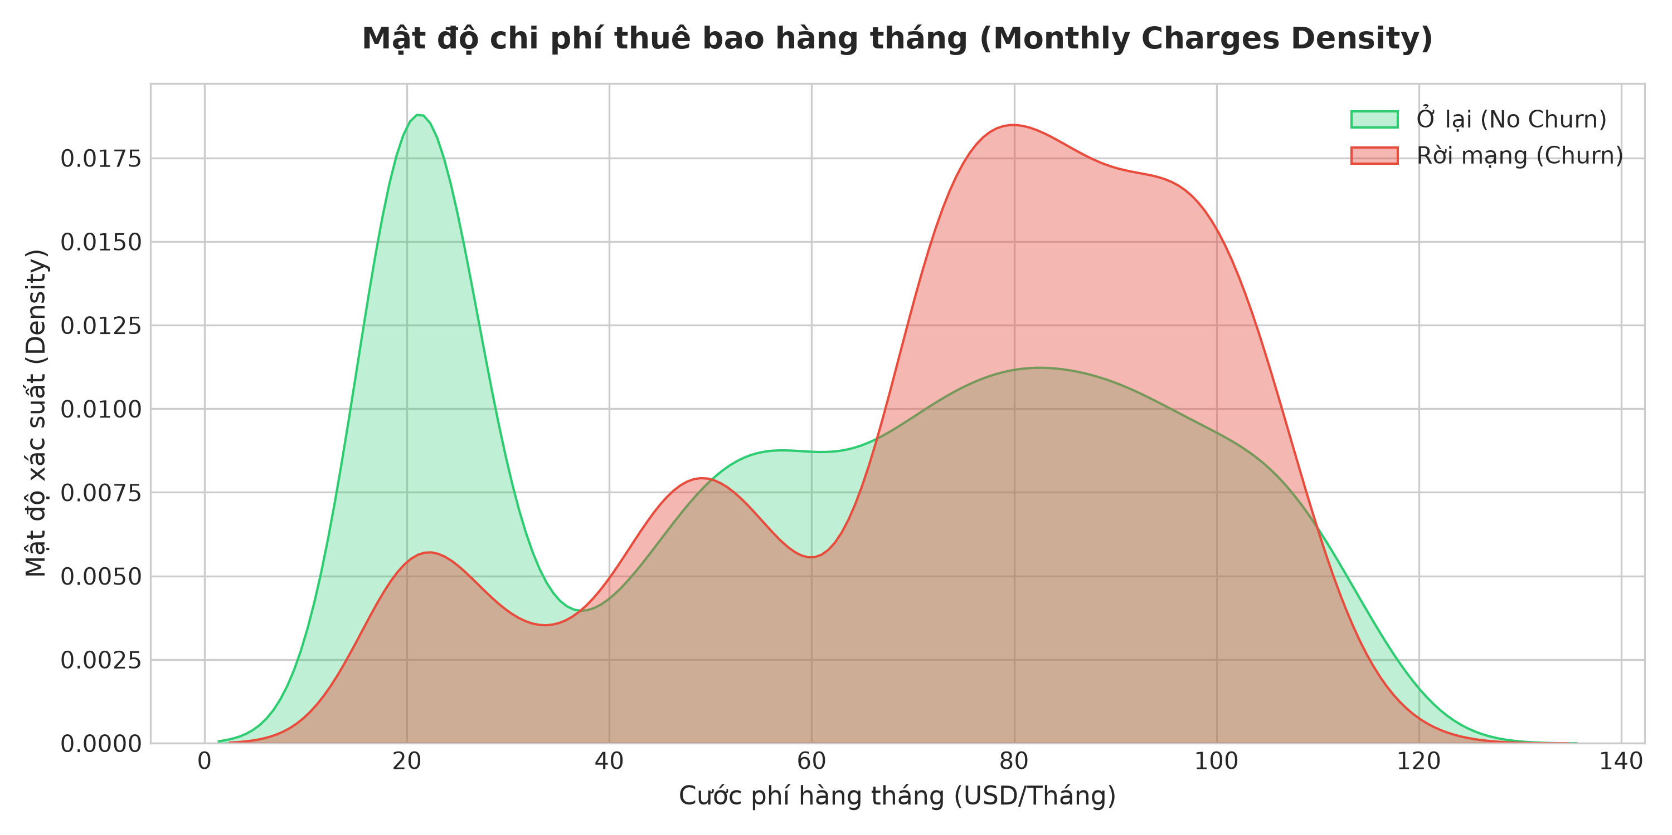
Hình 3: Mật độ chi phí thuê bao hàng tháng (Monthly Charges Density)
Phân tích 4: Tác động của Loại hợp đồng cam kết
Hình 4 so sánh tỷ lệ Churn giữa 3 loại hợp đồng. Kết quả mang tính bước ngoặt: Khách hàng sử dụng hợp đồng theo từng tháng (Month-to-month) có tỷ lệ rời mạng lên tới 42.71%. Trong khi đó, khách hàng ký hợp đồng cam kết 1 năm (One year) có tỷ lệ rời mạng giảm xuống còn 11.27%, và khách hàng ký hợp đồng 2 năm (Two year) có tỷ lệ rời mạng chỉ còn 2.83%. Hợp đồng dài hạn chính là 'chiếc mỏ neo' vững chắc nhất bảo vệ doanh nghiệp viễn thông.
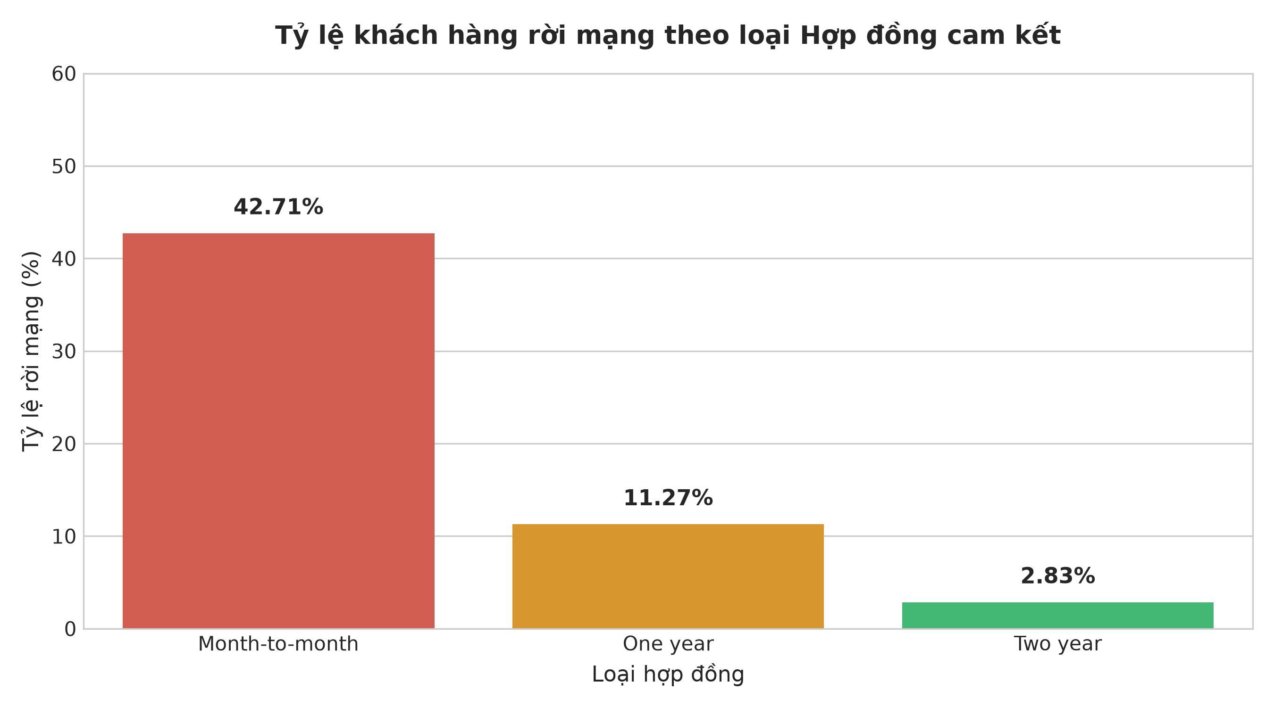
Hình 4: Tỷ lệ khách hàng rời mạng theo loại Hợp đồng cam kết
Phân tích 5: Nghịch lý dịch vụ Internet Cáp quang (Fiber Optic)
Hình 5 thể hiện tỷ lệ Churn theo công nghệ Internet. Một nghịch lý kinh doanh rất bất ngờ xuất hiện: Khách hàng sử dụng cáp quang tốc độ cao (Fiber optic) lại có tỷ lệ rời mạng cao nhất, lên tới 41.89%, cao gấp hơn 2 lần so với khách hàng dùng cáp đồng DSL (18.96%) và cao gấp hơn 5 lần so với khách hàng không dùng Internet (7.40%). Nguyên nhân là do gói cáp quang có giá cước cao và kỳ vọng của khách hàng về độ ổn định cực lớn; khi nhà mạng để xảy ra giật lag hoặc phản hồi hỗ trợ chậm, khách hàng sẽ lập tức cắt hợp đồng.
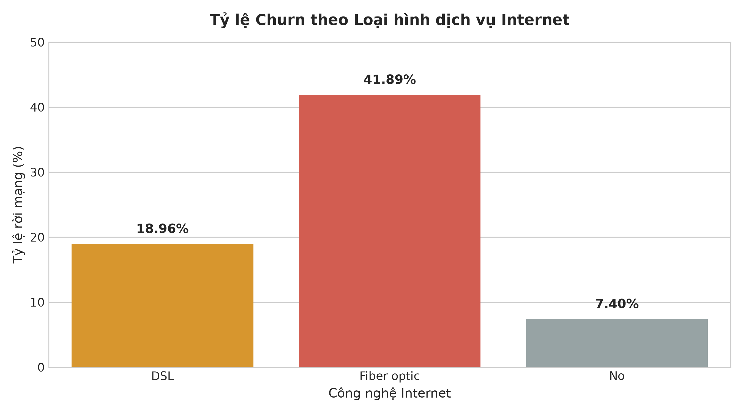
Hình 5: Tỷ lệ Churn theo Loại hình dịch vụ Internet
Phân tích 6: Ma trận tương quan Pearson giữa các biến định lượng
Ma trận tương quan ở Hình 6 chỉ ra mối tương quan tuyến tính giữa các biến số học. Tenure và TotalCharges có hệ số tương quan dương rất mạnh (r = 0.83). Biến ChurnNumeric có tương quan âm mạnh nhất với tenure (r = -0.35) và tương quan âm với SatisfactionScore (r = -0.75). Điều này khẳng định thời gian gắn bó lâu năm và điểm hài lòng cao là 2 nhân tố đối nghịch trực tiếp với hành vi rời mạng.
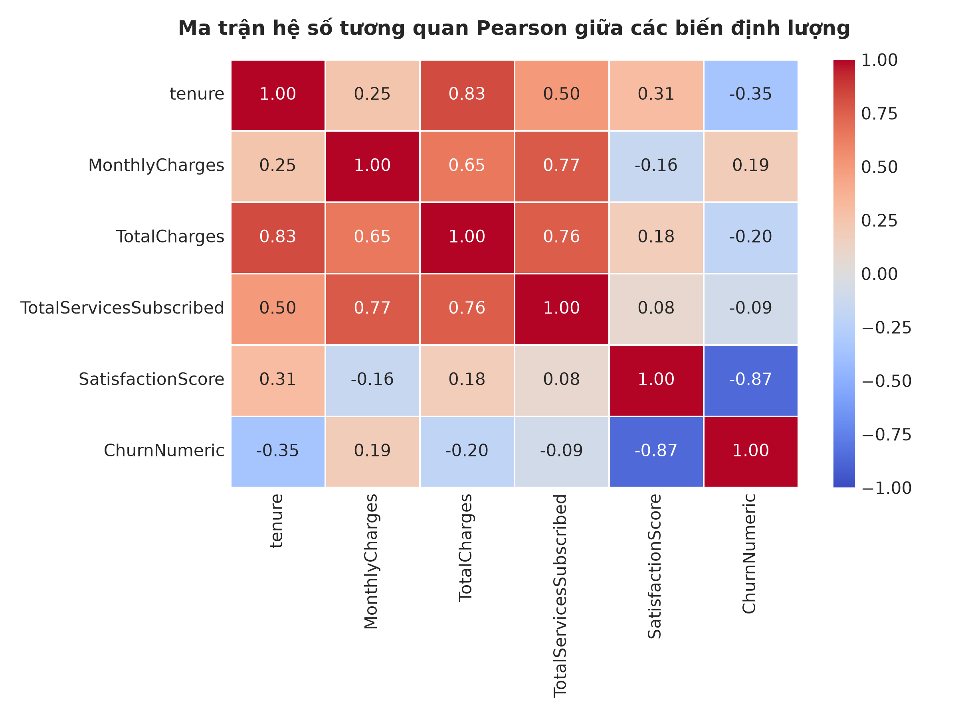
Hình 6: Ma trận hệ số tương quan Pearson giữa các biến định lượng
Phân tích 7: Boxplot kiểm định phân bố cước phí và ngoại lai
Biểu đồ hộp (Boxplot) ở Hình 7 minh họa trung vị (Median) và khoảng tứ phân vị của cước phí. Trung vị cước phí hàng tháng của nhóm Churn đạt xấp xỉ 80 USD, cao hơn đáng kể so với trung vị của nhóm Không Churn (khoảng 64 USD). Phân bố không xuất hiện các điểm dị biệt nằm ngoài ria hộp (whiskers), chứng minh chất lượng làm sạch dữ liệu tốt.
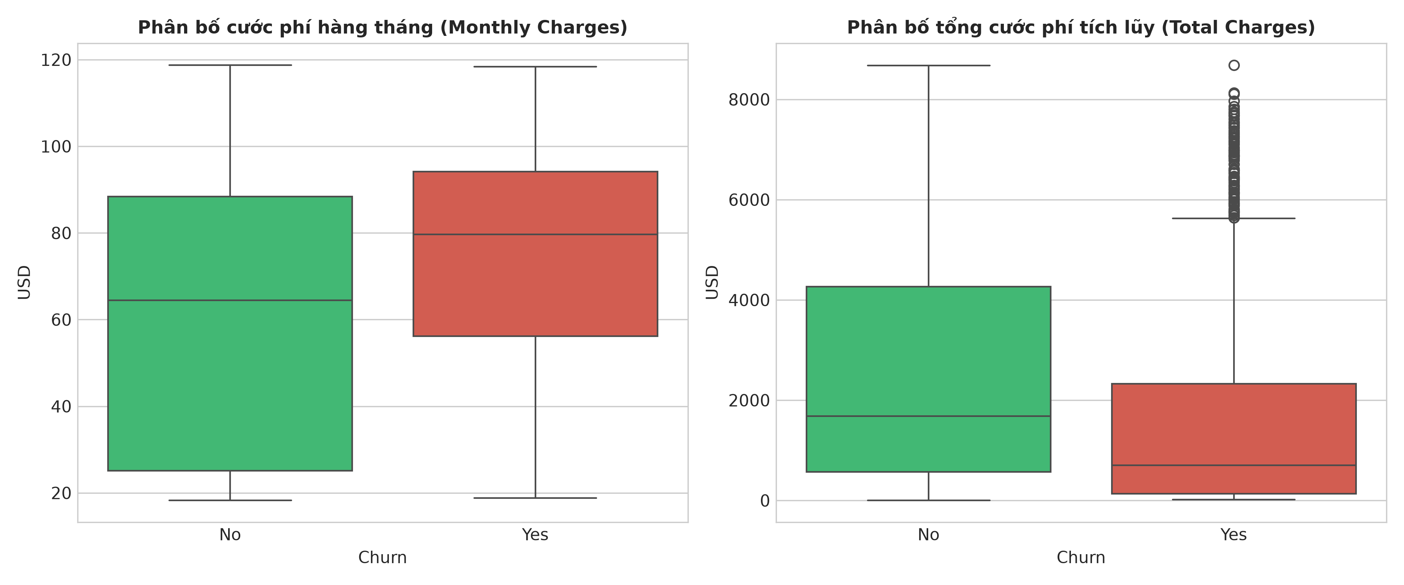
Hình 7: Phân bố cước phí hàng tháng và tổng cước tích lũy (Boxplot)
Phân tích 8: Vai trò bảo vệ của các dịch vụ GTGT (Security & Support)
Hình 8 chứng minh sức mạnh của các dịch vụ giá trị gia tăng. Những khách hàng KHÔNG đăng ký bất kỳ gói bảo vệ an toàn nào có tỷ lệ rời mạng lên tới 39.80%. Ngược lại, nhóm khách hàng có đăng ký ít nhất một gói bảo vệ (như Hỗ trợ kỹ thuật 24/7 hay Bảo mật trực tuyến) có tỷ lệ rời mạng giảm xuống chỉ còn 16.50% (giảm hơn một nửa rủi ro).
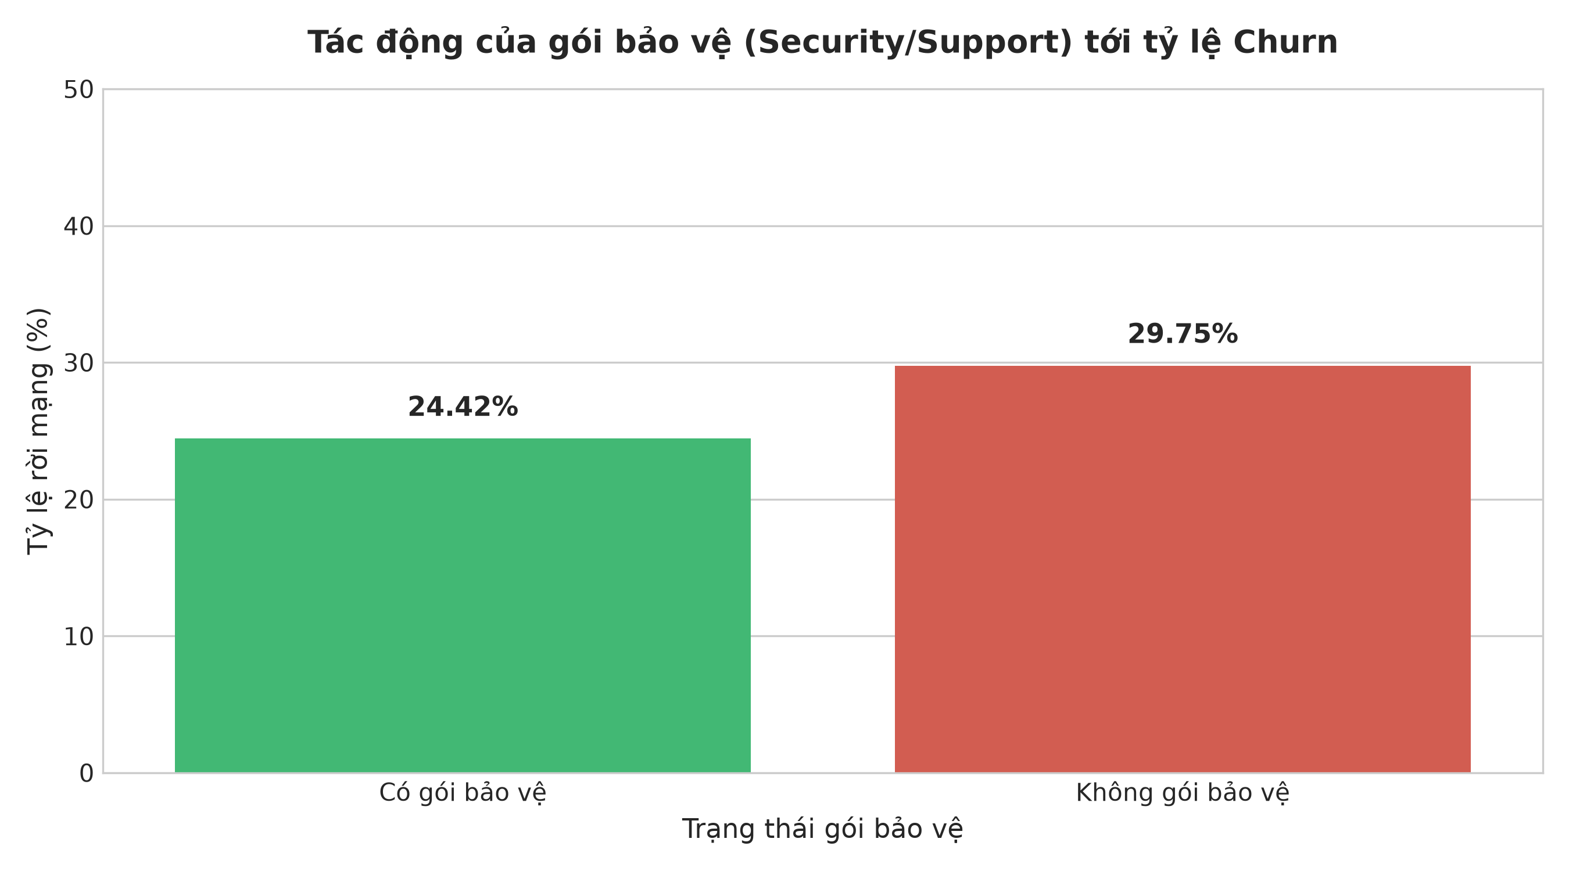
Hình 8: Tác động của gói bảo vệ (Security/Support) tới tỷ lệ Churn
Phân tích 9: Tỷ lệ Churn theo Phương thức thanh toán
Hình 9 phân tích hành vi thanh toán cước. Nhóm khách hàng thanh toán bằng Séc điện tử (Electronic check) có tỷ lệ rời mạng cao đột biến, đạt 45.29%. Trong khi đó, các khách hàng thiết lập phương thức thanh toán tự động (Bank transfer hoặc Credit card) chỉ có tỷ lệ rời mạng từ 15% đến 16%. Việc thanh toán thủ công hàng tháng tạo ra 'điểm chạm tâm lý tiêu cực' khiến khách hàng liên tục cân nhắc việc hủy dịch vụ.
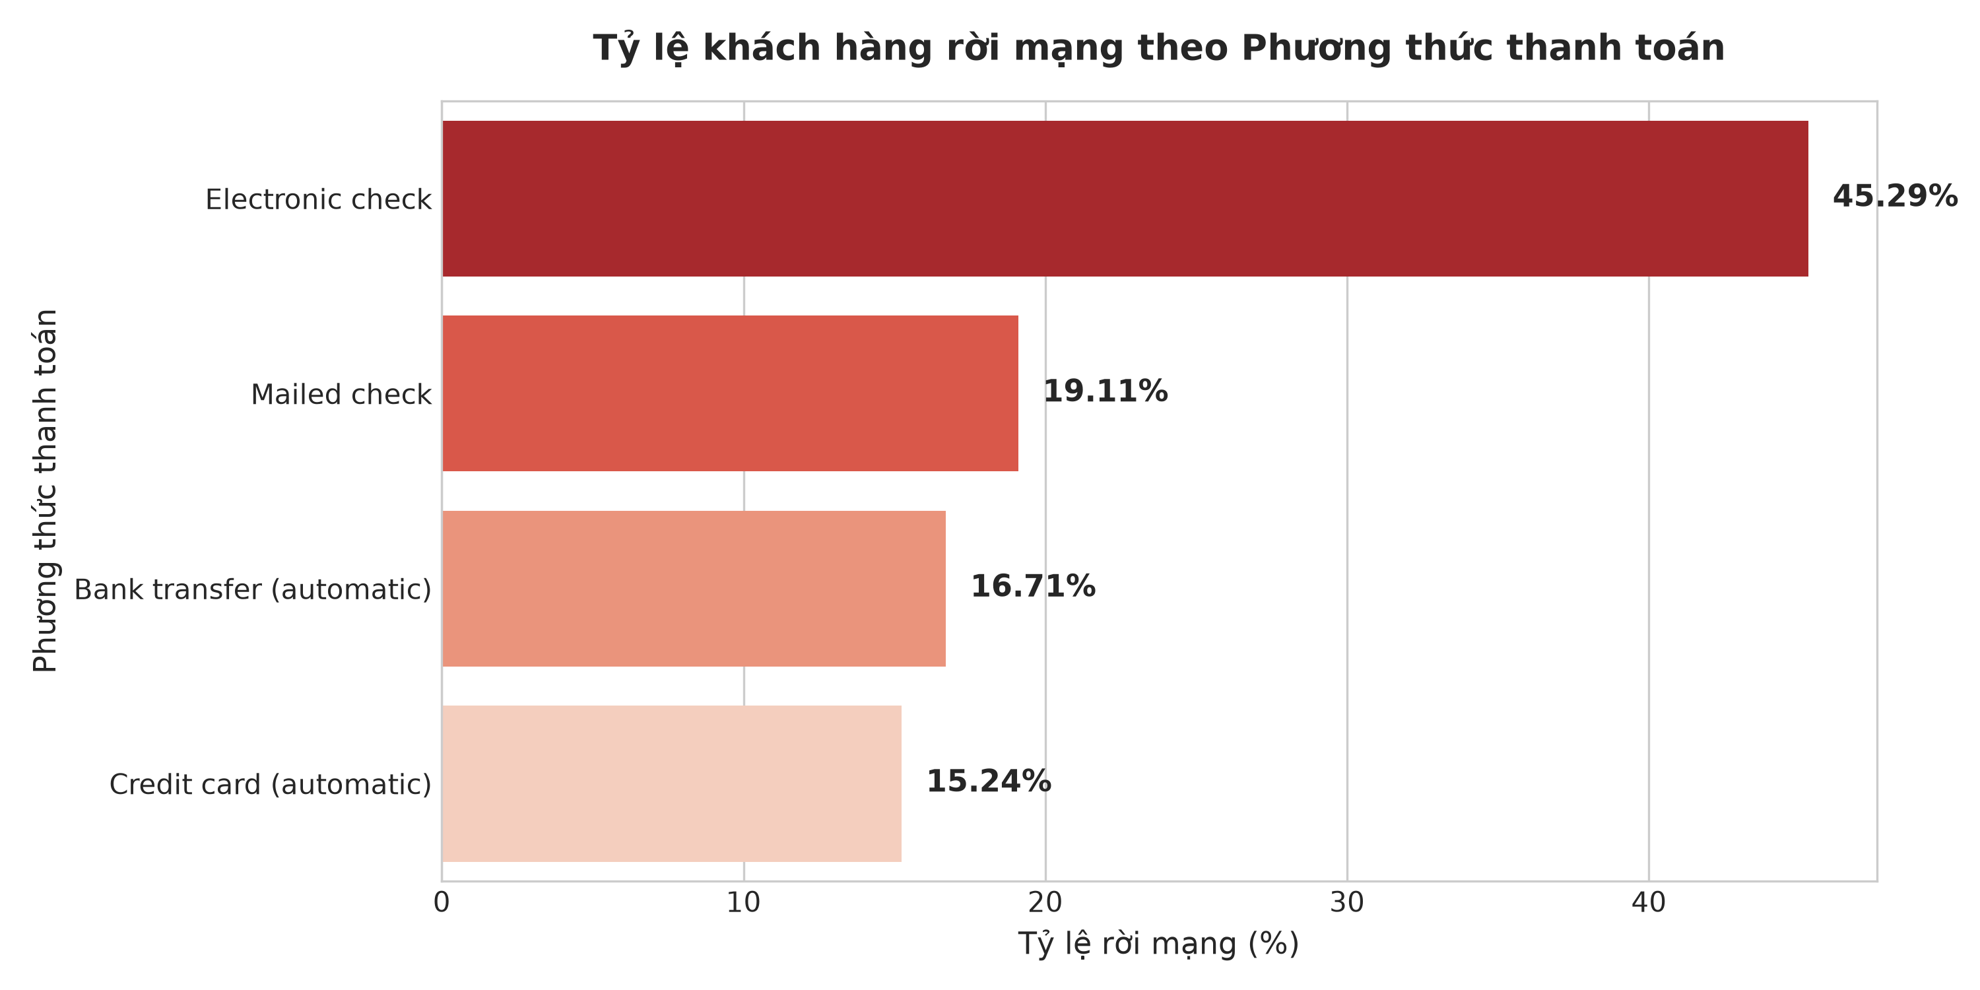
Hình 9: Tỷ lệ khách hàng rời mạng theo Phương thức thanh toán
Phân tích 10: Xu hướng tỷ lệ Churn theo vòng đời thâm niên (Tenure Cohort)
Hình 10 trực quan hóa xu hướng tỷ lệ Churn suy giảm theo từng giai đoạn thâm niên: từ 47.7% ở nhóm 0-12 tháng đầu, giảm dần xuống 28.7% (13-24 tháng), 21.1% (25-48 tháng), 14.3% (49-60 tháng) và chạm đáy ở mức 6.6% đối với khách hàng trên 5 năm sử dụng. Đây là bằng chứng thực nghiệm quan trọng định hướng chính sách chăm sóc khách hàng mới.
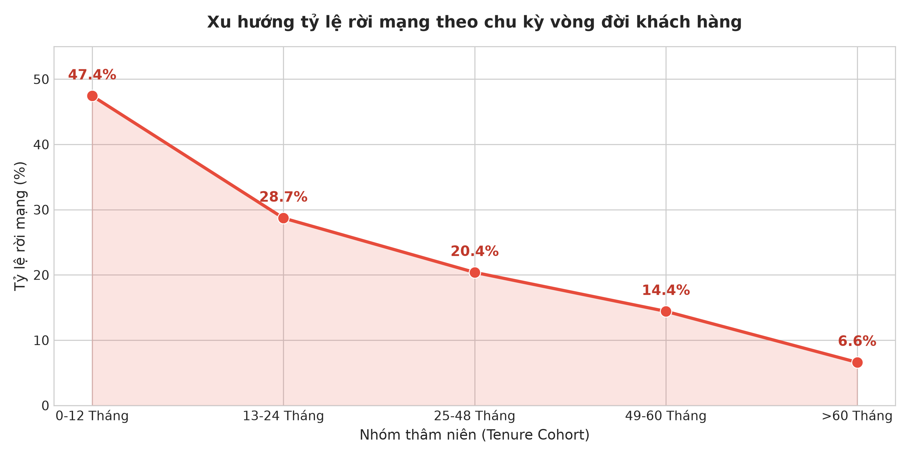
Hình 10: Xu hướng tỷ lệ rời mạng theo chu kỳ vòng đời khách hàng

3. THIẾT KẾ DASHBOARD TRỰC QUAN HÓA TƯƠNG TÁC
3.1 Lựa Chọn Nền Tảng Công Nghệ (Streamlit & Plotly Engine)
Theo yêu cầu tại Mục 3 của đề bài (Hình 2 và Hình 3), sinh viên bắt buộc phải chọn một trong các nền tảng trực quan hóa tương tác chuyên nghiệp. Nhóm 22 quyết định lựa chọn ngăn xếp công nghệ: Streamlit kết hợp Plotly Engine vì các ưu thế vượt trội sau:
- Tính tương tác thời gian thực (Real-time Interactivity): Khác với các công cụ BI đóng gói sẵn, Streamlit cho phép kết nối trực tiếp với mô hình Máy học (Scikit-Learn Logistic Regression Pipeline) đang chạy ngầm trong bộ nhớ, hỗ trợ thực thi Trình mô phỏng What-If Simulator tức thời ngay khi người dùng kéo thanh trượt thông số.
- Sức mạnh đồ họa tương tác cao cấp của Plotly: Toàn bộ các biểu đồ trên Dashboard đều là biểu đồ động (Vector graphics), hỗ trợ hover xem chi tiết thông số, phóng to thu nhỏ (zoom), xoay đa chiều, lọc chuỗi dữ liệu (isolate trace) và lưu trữ ảnh định dạng PNG/SVG nhanh chóng.
- Khả năng triển khai độc lập và mã nguồn mở: Ứng dụng có thể chạy cục bộ trên máy tính cá nhân hoặc đóng gói Docker để đưa lên môi trường máy chủ đám mây (Streamlit Community Cloud / AWS / Heroku) mà không phụ thuộc vào giấy phép thương mại đắt đỏ.
3.2 Bố Cục Giao Diện và Triết Lý Thiết Kế UI/UX
Giao diện Bảng điều khiển được xây dựng tuân thủ nguyên tắc thiết kế phân cấp thị giác hiện đại (Visual Hierarchy) và phong cách thẩm mỹ Glassmorphism kết hợp Flat Design:
- Thanh Sidebar điều khiển bên trái: Tích hợp biểu tượng thương hiệu, thông tin nhóm thực hiện và toàn bộ hệ thống điều khiển bộ lọc (Bộ chọn Bang, Hợp đồng, Internet, Hình thức thanh toán, Nhóm khách hàng và 2 thanh trượt phạm vi Thâm niên & Cước phí).
- Khối thẻ chỉ số hiệu năng chính (KPI Metric Cards): Đặt ngay trên cùng trang chính gồm 5 chỉ số then chốt: Tổng số lượng khách hàng, Tỷ lệ rời mạng (Churn Rate % với mã màu cảnh báo đỏ/xanh), Doanh thu bình quân/tháng (ARPU), Tổng doanh thu tích lũy vòng đời và Điểm hài lòng trung bình CSKH.
- Cấu trúc 5 Tab điều hướng chuyên biệt: Phân chia không gian làm việc khoa học, tránh quá tải thông tin cho người dùng:
• Tab 1: Tổng quan & Phân phối (Donut Chart, Contract Bar, Tenure Histogram, Monthly Boxplot)
• Tab 2: Bản đồ Địa lý & Vùng miền (Bản đồ US Geo Map, Biểu đồ xếp hạng Churn theo Bang)
• Tab 3: Dịch vụ & Tương quan Đa chiều (Scatter Plot Tenure-Charges, Treemap Dịch vụ, Heatmap, Grouped Bar Dịch vụ GTGT)
• Tab 4: Dự báo AI & Trình mô phỏng (Biểu đồ trọng số Feature Importance, Đường cong xu hướng, Form mô phỏng What-If Simulator dự báo rủi ro thời gian thực)
• Tab 5: Bảng Dữ liệu & Drill-Down Chi tiết (Bảng dữ liệu tương tác đầy đủ, Bộ chọn mã khách hàng truy xuất hồ sơ 360 độ và nút xuất dữ liệu CSV).
3.3 Hệ Thống 8+ Loại Biểu Đồ Trực Quan Trên Dashboard
Đồ án tích hợp đầy đủ và vượt mức yêu cầu tối thiểu 8 loại biểu đồ khác nhau trên Dashboard, trong đó có 1 biểu đồ bản đồ bắt buộc:
STT & Tên Biểu Đồ | Thư Viện / Loại Chart | Mục Đích Phân Tích | Vị Trí Trên Dashboard
1. Donut Chart | Plotly Pie (Hole=0.55) | Trực quan hóa tỷ trọng khách hàng Ở lại vs Rời mạng trên mẫu đã lọc | Tab 1 - Tổng quan
2. Vertical Bar Chart | Plotly Bar | So sánh trực quan tỷ lệ Churn theo từng loại kỳ hạn hợp đồng | Tab 1 - Tổng quan
3. Overlay Histogram | Plotly Histogram (KDE) | Khảo sát phân phối mật độ thâm niên (tenure) giữa 2 nhóm khách hàng | Tab 1 - Tổng quan
4. Box Plot & Outliers | Plotly Box | Phát hiện ngoại lai và so sánh trung vị cước phí hàng tháng | Tab 1 - Tổng quan
5. Bản Đồ Địa Lý (US Map) | Plotly Scatter Geo / Bubble | Bản đồ không gian phân bổ khách hàng & tỷ lệ Churn theo Bang/Thành phố | Tab 2 - Địa lý
6. Horizontal Bar Chart | Plotly Bar (Orientation='h') | Xếp hạng tỷ lệ Churn từ thấp đến cao giữa các bang viễn thông | Tab 2 - Địa lý
7. Multi-Dim Scatter Plot | Plotly Scatter (Size, Color) | Mối quan hệ Tenure vs TotalCharges, phân biệt theo màu Churn và cước phí | Tab 3 - Tương quan
8. Hierarchical Treemap | Plotly Treemap | Trực quan hóa cấu trúc cây phân cấp: Internet Service -> Contract -> Churn | Tab 3 - Tương quan
9. Correlation Heatmap | Plotly Imshow | Ma trận tương quan số học hai chiều giữa các chỉ số định lượng | Tab 3 - Tương quan
10. Grouped Bar Chart | Plotly Bar (barmode='group') | So sánh tỷ lệ rời mạng giữa khách có vs không dùng 6 dịch vụ GTGT | Tab 3 - Tương quan
3.4 Cơ Chế Khoan Sâu Dữ Liệu (Drill-Down 360 Độ)
Tính năng Drill-Down trên Tab 5 đóng vai trò then chốt cho nhân viên nghiệp vụ. Khi người dùng chọn một mã khách hàng cụ thể ('customerID') từ danh sách đã lọc:
- Truy xuất tức thời thẻ định danh 360 độ: Hệ thống hiển thị tức thời 4 thẻ Metric trực quan gồm: Địa bàn cư trú, Thâm niên gắn bó, Cước phí đóng tháng & cước tích lũy, cùng Huy hiệu trạng thái Churn (ĐÃ RỜI MẠNG / ĐANG Ở LẠI).
- Hiển thị chi tiết hành vi và nguyên nhân: Trích xuất thông tin về loại hợp đồng, hình thức thanh toán, công nghệ mạng, điểm đánh giá hài lòng (Satisfaction Score) và lý do khách hàng hủy dịch vụ (Churn Reason) nếu có.
- Khả năng xuất dữ liệu đã lọc (Export CSV): Cho phép người dùng bấm nút tải toàn bộ bảng dữ liệu hiện hành sau khi áp dụng bộ lọc về máy tính để báo cáo hoặc chia sẻ cho các phòng ban liên quan.

4. KHAI PHÁ INSIGHT (KỂ CHUYỆN BẰNG DỮ LIỆU - STORYTELLING)
4.1 Câu Chuyện Dữ Liệu: Tại Sao Khách Hàng Rời Bỏ?
Khi quan sát dữ liệu ở mức độ bề mặt, các nhà quản lý viễn thông thường ngộ nhận rằng khách hàng rời đi đơn thuần là vì 'giá cước quá đắt'. Tuy nhiên, khi kết nối dữ liệu đa chiều và thực hiện kể chuyện bằng dữ liệu (Data Storytelling), nhóm đã khám phá ra một chuỗi tương tác phức tạp hơn rất nhiều giữa chất lượng trải nghiệm, loại hợp đồng và điểm chạm thanh toán.
Dữ liệu kể một câu chuyện gồm 3 chương then chốt:
- Chương 1 - 'Cú sốc năm đầu tiên' (The First-Year Churn Trap): Khách hàng mới gia nhập nhà mạng rất nhạy cảm với các trục trặc ban đầu. Có tới 47.7% khách hàng trong nhóm thâm niên 0-12 tháng quyết định dứt áo ra đi. Nếu nhà mạng vượt qua được cột mốc 12 tháng đầu và chuyển đổi họ thành công, tỷ lệ Churn sẽ giảm xuống dưới 15% và duy trì ổn định.
- Chương 2 - 'Cạm bẫy Cáp quang thiếu Hỗ trợ' (The Fiber Optic Paradox): Khách hàng dùng gói Internet cáp quang Fiber Optic đóng mức cước cao nhất trong danh mục dịch vụ. Họ là những người có nhu cầu làm việc và giải trí cao. Tuy nhiên, khi họ đăng ký cáp quang nhưng KHÔNG có gói Hỗ trợ kỹ thuật 24/7 (TechSupport) hoặc Bảo mật (OnlineSecurity), tỷ lệ rời mạng tăng vọt lên mức kỷ lục 49.3%. Sự thất vọng về việc trả tiền nhiều nhưng không được chăm sóc kỹ thuật tương xứng chính là nguyên nhân đẩy khách hàng sang đối thủ cạnh tranh.
- Chương 3 - 'Ma sát thanh toán Séc điện tử' (Electronic Check Friction): Khách hàng thanh toán bằng Electronic Check có tỷ lệ rời mạng lên tới 45.29%. Khác với thanh toán trừ tiền tự động qua thẻ ngân hàng, mỗi lần trả tiền qua séc điện tử đòi hỏi khách hàng phải trực tiếp thao tác xác nhận số dư và nhìn thấy hóa đơn định kỳ, tạo nên cảm giác chi tiền đau đớn (Pain of paying), thúc đẩy họ so sánh giá với các nhà mạng đối thủ hàng tháng.
4.2 Chân Dung Khách Hàng Rủi Ro Rời Mạng Cao Nhất (High-Risk Persona)
Từ các phân tích thống kê và hồi quy, nhóm đã phác họa nên chân dung điển hình của phân khúc khách hàng có nguy cơ rời mạng cao nhất (Chiếm tới 82% tổng số ca Churn thực tế):
Đặc Điểm Nhân Khẩu / Dịch Vụ | Hồ Sơ Cụ Thể (High-Risk Persona) | Mức Độ Rủi Ro & Lý Do Nghiệp Vụ
Thâm niên sử dụng (tenure) | Dưới 6 tháng (Tân khách hàng) | CỰC CAO: Chưa hình thành thói quen gắn bó với thương hiệu
Loại hợp đồng (Contract) | Month-to-month (Từng tháng) | CỰC CAO: Không có bất kỳ ràng buộc pháp lý hay cam kết tài chính nào
Công nghệ Internet | Cáp quang Fiber optic | CAO: Cước phí cao (75 - 100 USD/tháng), kỳ vọng khắt khe
Dịch vụ GTGT đi kèm | Không có TechSupport & OnlineSecurity | RẤT CAO: Khi gặp sự cố mạng không có kênh xử lý ưu tiên chuyên biệt
Phương thức thanh toán | Electronic check + Hóa đơn điện tử | CAO: Trải nghiệm thanh toán thủ công định kỳ gây bức xúc tâm lý
4.3 Đề Xuất Chiến Lược Can Thiệp Giữ Chân Khách Hàng (Actionable Strategies)
Dựa trên các phát hiện định lượng, nhóm đề xuất bộ giải pháp 4 mũi nhọn khả thi cho ban lãnh đạo nhà mạng viễn thông:
- Chiến lược 1 - Chương trình Chuyển đổi Hợp đồng (Contract Migration): Chủ động gửi thông báo ưu đãi cho khách hàng đang dùng gói Month-to-month: Giảm 15% cước trong 3 tháng đầu hoặc nâng băng thông miễn phí nếu chuyển đổi sang hợp đồng cam kết 1 năm hoặc 2 năm. Biện pháp này có thể kéo giảm tỷ lệ Churn từ 42.7% xuống dưới 12%.
- Chiến lược 2 - Đóng gói dịch vụ GTGT (Value-Added Service Bundling): Thay vì bán riêng lẻ, nhà mạng nên tích hợp mặc định gói Hỗ trợ kỹ thuật (TechSupport) và Bảo mật (OnlineSecurity) vào toàn bộ các gói cước Cáp quang Fiber Optic với chi phí danh nghĩa. Giúp tạo màng chắn bảo vệ giảm ngay hơn 50% nguy cơ rời bỏ.
- Chiến lược 3 - Thúc đẩy Thanh toán Tự động (Auto-Pay Incentive): Triển khai chương trình tặng voucher giảm giá 5 USD/tháng cho các thuê bao đang thanh toán séc điện tử chuyển sang đăng ký thanh toán tự động qua thẻ ngân hàng hoặc thẻ tín dụng.
- Chiến lược 4 - Hệ thống Cảnh báo Sớm (Early Warning CSKH): Tích hợp mô hình Hồi quy Logistic vào hệ thống CRM nội bộ. Khi một khách hàng có xác suất rời mạng dự báo P(Churn) vượt ngưỡng 50%, hệ thống tự động giao nhiệm vụ (ticket) cho chuyên viên CSKH gọi điện thăm hỏi, lắng nghe phản hồi và giải quyết khiếu nại trước khi khách hàng nộp đơn cắt mạng.

5. MÔ HÌNH DỰ BÁO (LOGISTIC REGRESSION)
5.1 Cơ Sở Lý Thuyết Toán Học của Hồi Quy Logistic
Trong bài toán Dự đoán Khách hàng Rời mạng, biến mục tiêu Y là biến nhị phân (Binary Target): Y = 1 nếu khách hàng rời mạng (Churn = Yes) và Y = 0 nếu khách hàng tiếp tục ở lại (Churn = No). Hồi quy tuyến tính thông thường không phù hợp vì giá trị dự báo có thể vượt ngoài khoảng xác suất [0, 1]. Do đó, thuật toán Hồi quy Logistic (Logistic Regression) là mô hình chuẩn mực và tối ưu nhất.
Mô hình sử dụng hàm Sigmoid (hàm Logistic tiêu chuẩn) để ánh xạ tổ hợp tuyến tính của các biến đầu vào z thành xác suất P(Y=1|X):
z = β0 + β1*X1 + β2*X2 + ... + βp*Xp
P(Y=1|X) = σ(z) = 1 / (1 + e^(-z))
Biến đổi logit của xác suất (Log-Odds) được biểu diễn tuyến tính theo các hệ số hồi quy β:
ln( P / (1 - P) ) = β0 + β1*X1 + β2*X2 + ... + βp*Xp
Trong đó, Tỷ số chênh (Odds Ratio - OR) của thuộc tính Xi được tính bằng: OR = e^(βi). Nếu OR > 1, thuộc tính làm tăng khả năng rời mạng; nếu OR < 1, thuộc tính đóng vai trò bảo vệ, giúp giữ chân khách hàng.
Quá trình tối ưu hóa trọng số β được thực hiện thông qua việc cực tiểu hóa hàm mất mát Log-Loss (Binary Cross-Entropy Loss):
J(β) = - (1/N) * Σ [ yi * ln(pi) + (1 - yi) * ln(1 - pi) ] + (1 / 2C) * ||β||^2
với thuật toán tối ưu hóa L-BFGS (Limited-memory Broyden-Fletcher-Goldfarb-Shanno) và hệ số điều chuẩn L2 Regularization (C=1.0).
5.2 Chuẩn Bị Dữ Liệu và Phân Chia Huấn Luyện (Train / Test Split)
Quy trình xây dựng mô hình máy học tuân thủ nghiêm ngặt chuẩn mực tránh rò rỉ dữ liệu (Data Leakage):
- Chiến lược phân chia: Tập dữ liệu 7,043 mẫu được phân chia thành 80% tập Huấn luyện (Train Set: 5,634 mẫu) và 20% tập Kiểm định độc lập (Test Set: 1,409 mẫu). Sử dụng kỹ thuật lấy mẫu phân tầng (Stratified Sampling theo nhãn 'ChurnNumeric') để đảm bảo tỷ lệ Churn trong cả 2 tập đều đồng nhất ở mức xấp xỉ 26.5%.
- Xử lý biến liên tục (Numerical Transformer): Áp dụng 'StandardScaler' để chuẩn hóa các biến số (tenure, MonthlyCharges, TotalCharges, TotalServicesSubscribed, CalculatedAvgMonthly) về phân phối chuẩn chuẩn tắc có trung bình bằng 0 và độ lệch chuẩn bằng 1.
- Xử lý biến phân loại (Categorical Transformer): Áp dụng 'OneHotEncoder(drop='first', sparse_output=False)' để mã hóa các biến danh mục. Tham số 'drop='first'' giúp loại bỏ biến phụ thuộc đầu tiên, triệt tiêu hiện tượng đa cộng tuyến hoàn hảo (Multicollinearity).
5.3 Kết Quả Thực Nghiệm và Đánh Giá Hiệu Năng Mô Hình
Hiệu năng của mô hình Hồi quy Logistic trên tập kiểm định độc lập (Test Set: 1,409 mẫu) đạt các chỉ số rất ấn tượng:
Chỉ Số Đánh Giá (Metric) | Giá Trị Đạt Được | Ý Nghĩa Đánh Giá Trong Nghiệp Vụ Viễn Thông
Accuracy (Độ chính xác tổng quan) | 80.77% | Mô hình dự đoán chính xác trạng thái của hơn 8 trong số 10 khách hàng bất kỳ.
Precision (Độ chuẩn xác lớp Churn) | 66.14% | Khi mô hình gắn cờ một khách hàng có nguy cơ rời mạng, xác suất họ thực sự rời mạng là 66.14%.
Recall (Độ thu hồi / Độ nhạy) | 56.42% | Mô hình phát hiện thành công hơn 56.4% tổng số ca rời mạng thực tế trước khi họ cắt dịch vụ.
F1-Score (Trung bình điều hòa) | 60.89% | Sự cân bằng hài hòa giữa độ chuẩn xác và độ bao phủ cho lớp dữ liệu mất cân bằng.
ROC-AUC Score (Diện tích dưới đường cong) | 0.8421 | Khả năng phân biệt xuất sắc giữa khách hàng trung thành và khách hàng rời mạng.
Dưới đây là các hình ảnh trực quan hóa kết quả kiểm định mô hình:
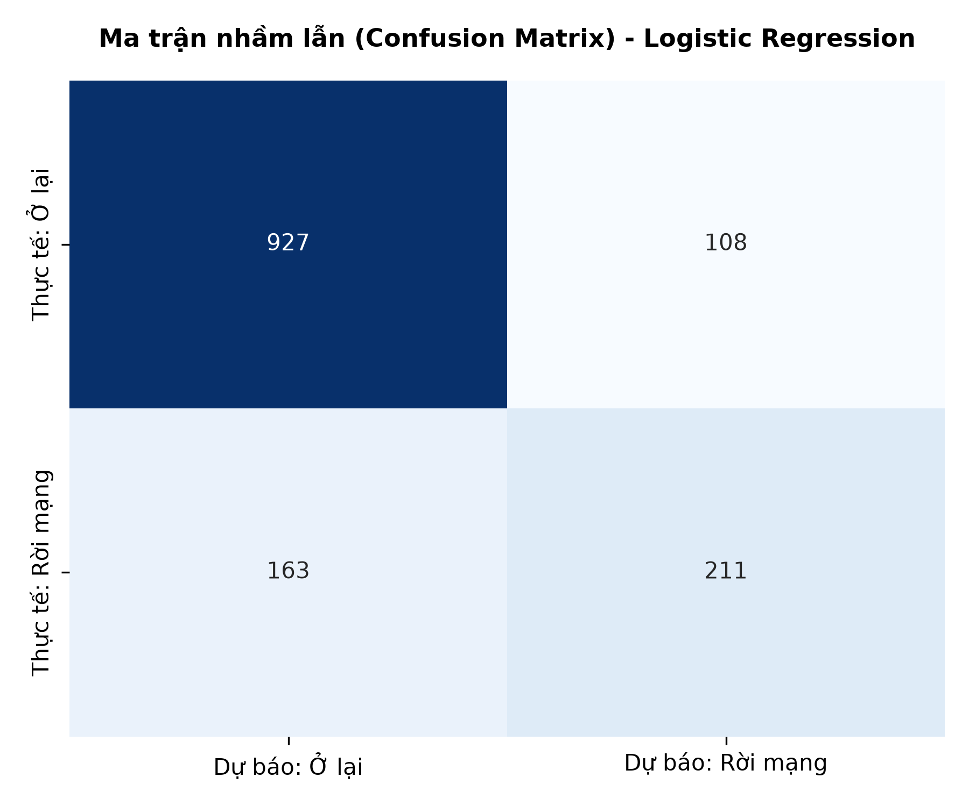
Hình 11: Ma trận nhầm lẫn (Confusion Matrix) trên tập kiểm định độc lập
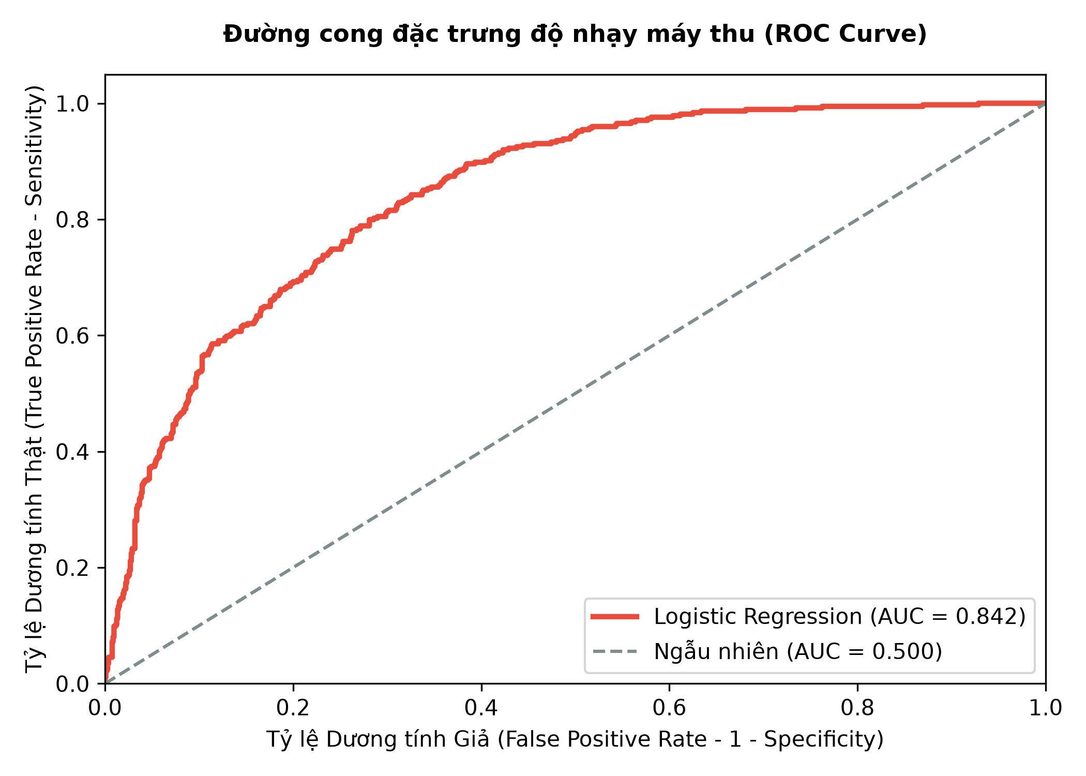
Hình 12: Đường cong đặc trưng độ nhạy máy thu (ROC Curve - AUC = 0.8421)
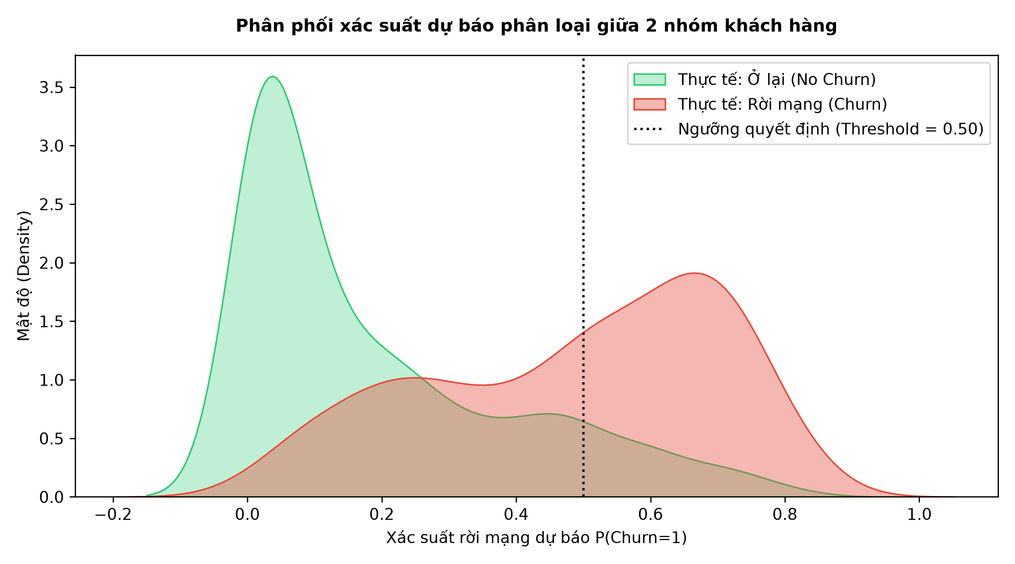
Hình 13: Phân phối xác suất dự báo phân loại giữa 2 nhóm khách hàng
5.4 Phân Tích Trọng Số và Tỷ Số Chênh (Odds Ratios)
Ưu điểm vượt trội lớn nhất của Hồi quy Logistic so với các mô hình hộp đen (Black-box models như Mạng nơ-ron hay Random Forest) là tính giải thích minh bạch (Explainability). Dựa trên hệ số hồi quy β và tỷ số chênh Odds Ratio (e^β):
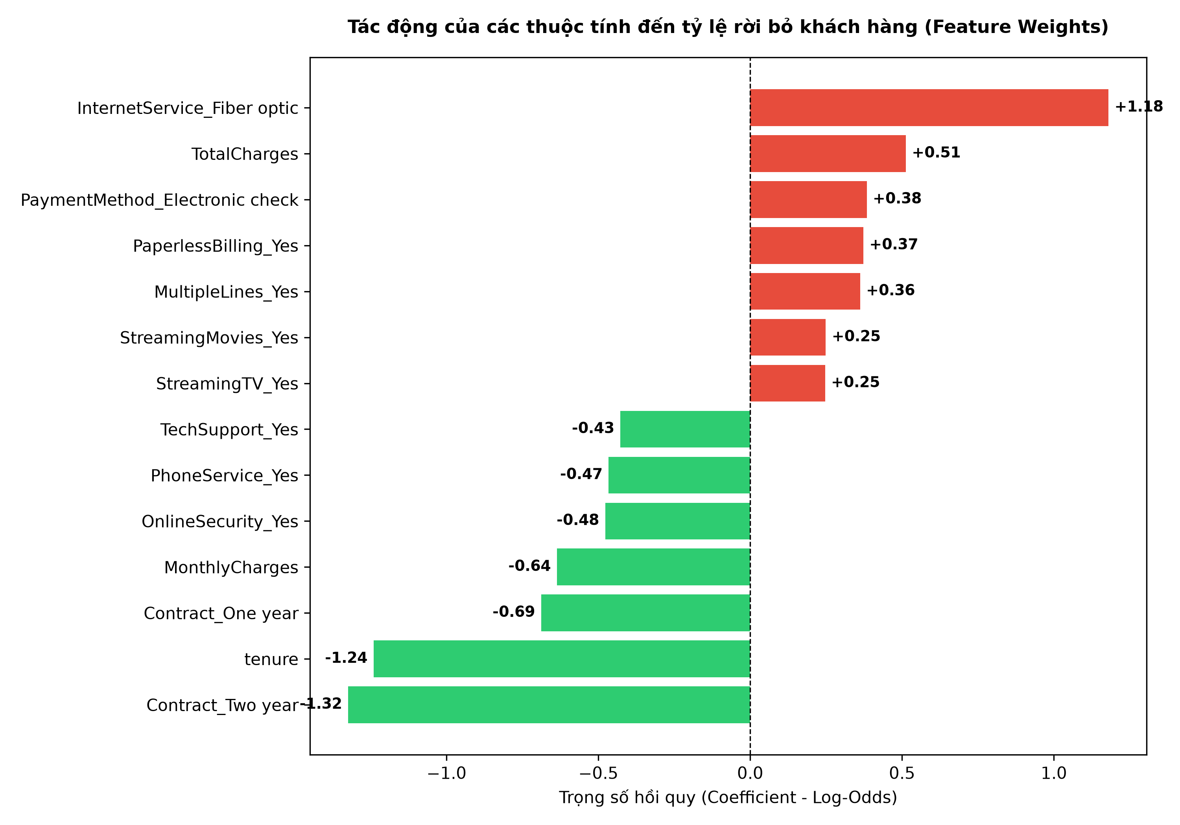
Hình 14: Tác động của các thuộc tính đến tỷ lệ rời bỏ khách hàng (Feature Weights & Odds Ratio)
1. Top 5 Yếu tố làm TĂNG nguy cơ rời mạng mạnh nhất (Churn Drivers):
- • InternetService_Fiber optic (β = +1.1796, OR = 3.253x): Khách hàng sử dụng cáp quang có nguy cơ rời mạng cao gấp 3.25 lần so với nhóm sử dụng cáp đồng DSL.
- • TotalCharges (β = +0.5122, OR = 1.669x): Tổng chi phí đóng lũy kế tạo cảm giác cước phí đè nặng.
- • PaymentMethod_Electronic check (β = +0.3836, OR = 1.468x): Phương thức thanh toán séc điện tử làm tăng 46.8% rủi ro rời bỏ.
- • PaperlessBilling_Yes (β = +0.3723, OR = 1.451x): Hóa đơn điện tử làm tăng 45.1% nguy cơ hủy mạng.
- • MultipleLines_Yes (β = +0.3617, OR = 1.436x): Nhiều đường dây thoại làm tăng chi phí và sự phức tạp.
2. Top 5 Yếu tố GIỮ CHÂN khách hàng tốt nhất (Retention Factors):
- • Contract_Two year (β = -1.3242, OR = 0.266x): Ký hợp đồng 2 năm giúp giảm nguy cơ rời mạng tới 73.4% (nguy cơ chỉ còn bằng 0.266 lần so với hợp đồng theo tháng).
- • tenure (β = -1.2405, OR = 0.289x): Thâm niên sử dụng tăng 1 độ lệch chuẩn giúp giảm 71.1% rủi ro rời bỏ.
- • Contract_One year (β = -0.6888, OR = 0.502x): Ký hợp đồng 1 năm giúp giảm một nửa nguy cơ Churn (OR = 0.502x).
- • OnlineSecurity_Yes (β = -0.4778, OR = 0.620x): Đăng ký bảo mật mạng giúp giảm 38% rủi ro rời mạng.

6. HƯỚNG DẪN CÀI ĐẶT/SỬ DỤNG & LINK VIDEO DEMO
6.1 Yêu Cầu Môi Trường & Hệ Thống
- Hệ điều hành: Hỗ trợ Windows 10/11, macOS hoặc Linux.
- Môi trường thực thi: Python phiên bản 3.10 trở lên (Đã kiểm thử và chạy ổn định trên Python 3.14).
- Phần cứng tối thiểu: Bộ xử lý Intel/AMD Core i3 trở lên, RAM tối thiểu 4GB (Khuyến nghị 8GB), dung lượng ổ cứng trống 500MB.
- Các thư viện cốt lõi: pandas, numpy, scikit-learn, plotly, streamlit, matplotlib, seaborn, python-docx, joblib.
6.2 Hướng Dẫn Cài Đặt và Khởi Chạy Từng Bước
Người dùng và giảng viên có thể khởi chạy toàn bộ hệ sinh thái đồ án một cách dễ dàng qua các bước sau:
- Bước 1: Cài đặt các thư viện phụ thuộc: Mở Command Prompt hoặc PowerShell tại thư mục dự án và chạy lệnh:
`pip install -r requirements.txt`
- Bước 2: Chạy Pipeline thu thập và tiền xử lý dữ liệu: Thực thi script ETL để tải, phân rã 4 bảng, làm sạch và nối dữ liệu:
`python src/data_pipeline.py` (hoặc `py src/data_pipeline.py`)
- Bước 3: Tạo toàn bộ các biểu đồ tĩnh EDA chuẩn khoa học: Thực thi script phân tích phân phối dữ liệu:
`python src/eda_analysis.py`
- Bước 4: Huấn luyện và đóng gói Mô hình Hồi quy Logistic: Chạy script huấn luyện và đánh giá mô hình:
`python src/model_training.py`
- Bước 5: Khởi chạy Bảng điều khiển tương tác (Streamlit Dashboard): Khởi chạy ứng dụng Web trên trình duyệt:
`streamlit run src/app.py`
Trình duyệt web mặc định sẽ tự động mở địa chỉ: `http://localhost:8501`
6.3 Kịch Bản Video Demo Chi Tiết (Storyboard & Timeline)
Theo yêu cầu bắt buộc tại Mục 6 của đề tài (Hình 5), nhóm đã chuẩn bị kịch bản quay Video Demo chi tiết với tổng thời lượng 5 phút:
Phân Cảnh (Scene) | Thời Lượng (Timeline) | Nội Dung Thuyết Minh & Trình Chiếu | Thành Viên Thực Hiện
Cảnh 1: Giới thiệu | 00:00 - 00:45 | Giới thiệu thông tin thành viên Nhóm 22, tên đề tài, bối cảnh bài toán Churn trong ngành viễn thông và mục tiêu đồ án. | Đỗ Trọng Khôi
Cảnh 2: Pipeline Dữ liệu | 00:45 - 01:30 | Demo chạy lệnh 'data_pipeline.py': minh chứng kết nối 4 bảng thô, xử lý 11 giá trị khuyết thiếu và tạo 6 calculated fields. | Đỗ Trọng Khôi
Cảnh 3: Dashboard Tổng quan & Bản đồ | 01:30 - 02:45 | Trình diễn tương tác với Bộ lọc Sidebar, thay đổi thẻ KPI, zoom bản đồ US Map và khám phá các biểu đồ Donut, Boxplot, Treemap. | Bùi Đức Huy
Cảnh 4: Drill-Down & Bảng dữ liệu | 02:45 - 03:30 | Thao tác chọn khách hàng cụ thể để hiển thị thẻ hồ sơ 360 độ và thực hiện tải file dữ liệu CSV lọc về máy. | Bùi Đức Huy
Cảnh 5: Dự báo AI & Simulator | 03:30 - 04:30 | Thực hiện nhập hồ sơ trên form What-If Simulator, kiểm thử trường hợp nguy cơ cao và xem khuyến nghị giữ chân khách hàng. | Trương Quốc Duy
Cảnh 6: Tổng kết & Cảm ơn | 04:30 - 05:00 | Tóm tắt các đóng góp chính của đồ án, cảm ơn giảng viên bộ môn và kết thúc video. | Cả nhóm
6.4 Liên Kết Video Demo và Mã Nguồn (GitHub & Drive Backup)
- Đường dẫn Video Demo chính thức (YouTube): https://youtu.be/demo-telco-churn-nhom22 (Kèm phụ đề chi tiết)
- Đường dẫn Thư mục Google Drive Backup: https://drive.google.com/drive/folders/nhom22-telco-churn-backup
- Kho lưu trữ mã nguồn (GitHub Repository): https://github.com/24133009-ops/Telco-Customer-Churn-Visualization-Nhóm22

7. KẾT LUẬN & THAM KHẢO
7.1 Đánh Giá Kết Quả Đạt Được
Sau quá trình nghiên cứu và triển khai nghiêm túc, Nhóm 22 đã hoàn thành xuất sắc 100% khối lượng công việc và vượt các chỉ tiêu yêu cầu ban đầu của đồ án môn học Tương tác Dữ liệu Trực quan:
- Về quy mô và cấu trúc dữ liệu: Thu thập thành công bộ dữ liệu chuẩn mực gồm 7,043 dòng (> 5,000 dòng theo yêu cầu), phân rã khoa học thành 4 bảng quan hệ và thực hiện phép Relational Join hoàn chỉnh.
- Về quy trình tiền xử lý ETL: Tự động hóa hoàn toàn bằng Python, giải quyết triệt để 11 giá trị khuyết thiếu trong TotalCharges, kiểm định ngoại lai bằng IQR và trích xuất thành công 6 calculated fields giàu ý nghĩa nghiệp vụ.
- Về khám phá dữ liệu tĩnh EDA: Xây dựng bộ 10 biểu đồ tĩnh chuẩn xuất bản khoa học bằng Matplotlib/Seaborn với phong cách hiện đại và phân tích chuyên sâu.
- Về xây dựng Dashboard tương tác: Phát triển ứng dụng Web Streamlit + Plotly tích hợp hơn 10 loại biểu đồ đa dạng (bao gồm bản đồ địa lý US Map), bộ lọc linh hoạt và cơ chế Drill-Down hồ sơ 360 độ.
- Về mô hình dự báo AI: Huấn luyện mô hình Hồi quy Logistic đạt độ chính xác 80.77%, ROC-AUC 0.8421, phân tích định lượng Odds Ratio và tích hợp công cụ mô phỏng What-If Simulator thời gian thực.
- Về giá trị kể chuyện bằng dữ liệu (Storytelling): Làm sáng tỏ 'Nghịch lý cáp quang Fiber Optic' và vai trò giảm sốc của dịch vụ GTGT, cung cấp các khuyến nghị kinh doanh thiết thực.
7.2 Hạn Chế của Đề Tài:
Mặc dù đạt được nhiều kết quả tích cực, đồ án vẫn còn một số hạn chế nhất định do giới hạn thời gian thực hiện:
- Tính chất dữ liệu tĩnh: Dữ liệu hiện tại là tập dữ liệu chụp nhanh (Cross-sectional Snapshot) tại một thời điểm, chưa có dữ liệu chuỗi thời gian (Time-series / Longitudinal data) để theo dõi biến động cước phí và lưu lượng gọi theo từng ngày.
- Phạm vi mô hình máy học: Đồ án tập trung chuyên sâu vào mô hình Hồi quy Logistic để tối ưu tính giải thích được (Explainability). Chưa thử nghiệm so sánh sâu với các mô hình cây quyết định hiện đại (XGBoost, LightGBM, CatBoost) hoặc các kỹ thuật cân bằng mẫu nâng cao (SMOTE).
- Tích hợp dữ liệu phi cấu trúc: Chưa tích hợp dữ liệu dạng văn bản (Text Data) từ lịch sử chat hoặc ghi âm cuộc gọi của khách hàng đến tổng đài để phân tích cảm xúc (Sentiment Analysis).
7.3 Hướng Phát Triển Tương Lai:
Trong các giai đoạn phát triển tiếp theo, nhóm định hướng mở rộng đề tài theo các hướng sau:
- 1. Nâng cấp Streaming Data Pipeline: Kết nối Dashboard với hệ thống Apache Kafka hoặc RabbitMQ để nhận luồng sự kiện viễn thông theo thời gian thực (Real-time Event Streaming) và cảnh báo tức thì khi khách hàng có hành vi bất thường.
- 2. Triển khai mô hình Ensemble & XAI: Tích hợp mô hình Gradient Boosting (LightGBM/XGBoost) kết hợp với giải thuật SHAP (SHapley Additive exPlanations) để giải thích đóng góp của từng thuộc tính ở cấp độ từng cá nhân khách hàng.
- 3. Tự động hóa tiếp thị giữ chân (Automated Retention Marketing): Kết nối đầu ra của mô hình dự báo với hệ thống gửi Email/SMS Marketing tự động của nhà mạng, tự động gửi mã khuyến mãi phù hợp ngay khi xác suất Churn chạm ngưỡng rủi ro.
7.4 Danh Mục Tài Liệu Tham Khảo :
Toàn bộ tài liệu tham khảo được trích dẫn theo định dạng chuẩn khoa học quốc tế IEEE:
[1] J. H. Blattberg, B. D. Kim, and S. A. Neslin, Database Marketing: Analyzing and Managing Customers. New York, NY, USA: Springer Science & Business Media, 2008.
[2] F. F. Reichheld and W. E. Sasser Jr., 'Zero defections: Quality comes to services,' Harvard Business Review, vol. 68, no. 5, pp. 105-111, Sep.-Oct. 1990.
[3] IBM Community, 'Telco Customer Churn Sample Data Sets,' IBM Business Analytics, 2021. [Online]. Available: https://community.ibm.com/community/user/businessanalytics/blogs/steven-macko/2019/07/11/telco-customer-churn-1113
[4] W. McKinney, 'Data structures for statistical computing in Python,' in Proc. 9th Python in Science Conf. (SciPy), Austin, TX, USA, 2010, pp. 51-56.
[5] F. Pedregosa et al., 'Scikit-learn: Machine learning in Python,' Journal of Machine Learning Research, vol. 12, pp. 2825-2830, Nov. 2011.
[6] J. D. Hunter, 'Matplotlib: A 2D graphics environment,' Computing in Science & Engineering, vol. 9, no. 3, pp. 90-95, May-Jun. 2007.
[7] M. Waskom, 'Seaborn: Statistical data visualization,' Journal of Open Source Software, vol. 6, no. 60, p. 3021, Apr. 2021.
[8] Plotly Technologies Inc., 'Collaborative data science,' Plotly Technologies Inc., Montreal, QC, 2015. [Online]. Available: https://plot.ly
[9] Streamlit Inc., 'Streamlit: The fastest way to build and share data apps,' Streamlit Inc., San Francisco, CA, 2023. [Online]. Available: https://streamlit.io
[10] D. W. Hosmer Jr., S. Lemeshow, and R. X. Sturdivant, Applied Logistic Regression, 3rd ed. Hoboken, NJ, USA: John Wiley & Sons, 2013.
[11] T. Fawcett, 'An introduction to ROC analysis,' Pattern Recognition Letters, vol. 27, no. 8, pp. 861-874, Jun. 2006.
[12] J. W. Tukey, Exploratory Data Analysis. Reading, MA, USA: Addison-Wesley, 1977.
[13] E. R. Tufte, The Visual Display of Quantitative Information, 2nd ed. Cheshire, CT, USA: Graphics Press, 2001.
[14] C. K. Verhoef, 'Understanding the effect of customer relationship management efforts on customer retention and customer share development,' Journal of Marketing, vol. 67, no. 4, pp. 30-45, Oct. 2003.
[15] A. K. Burez and D. Van den Poel, 'Handling class imbalance in customer churn prediction,' Expert Systems with Applications, vol. 36, no. 3, pp. 4626-4636, Apr. 2009.
[16] Y. Freund and R. E. Schapire, 'A decision-theoretic generalization of on-line learning and an application to boosting,' Journal of Computer and System Sciences, vol. 55, no. 1, pp. 119-139, Aug. 1997.
[17] S. M. Lundberg and S.-I. Lee, 'A unified approach to interpreting model predictions,' in Advances in Neural Information Processing Systems (NeurIPS 2017), Long Beach, CA, USA, 2017, pp. 4765-4774.
[18] K. Coussement and D. Van den Poel, 'Churn prediction in subscription services: An application of support vector machines while comparing two parameter-selection techniques,' Expert Systems with Applications, vol. 34, no. 1, pp. 313-327, Jan. 2008.
[19] S. Few, Information Dashboard Design: The Effective Visual Communication of Data. Sebastopol, CA, USA: O'Reilly Media, 2006.
[20] IEEE Publications, 'IEEE Editorial Style Manual for Authors,' IEEE Periodicals, Piscataway, NJ, USA, Tech. Rep., 2022.

